BlueBeanマニュアル
顧客情報管理 編

＜ご注意＞
このマニュアルは、admin権限所有者向けの
BlueBeanシステムマニュアルです。
本マニュアルの記載内容は、予告なく変更する場合がございます。

Ver 1.0.0

目次
1．はじめに 3
2．BlueBeanの顧客情報管理 4
2．設定方法の概要 5
3．顧客情報カード 6
3．1．顧客情報カード項目作成 7
3．2．顧客情報カードラベル作成 14
3．3．「ラジオボタン」「セレクトボックス」「チェックボックス」の作成 16
3．3．1．「ラジオボタン」及び「セレクトボックス」の作成方法 17
3．3．2．「チェックボックス」の作成方法 21
3．4．オペレーター画面レイアウト変更 24
4．対応記録内容設定 27
4．1．対応者情報設定 29
4．2．リアクション情報 32
4．3．次アクション情報 35
5．顧客情報 38
5．1．顧客情報インポート 40
5．2．顧客情報インポート照会 45
6．発信リスト一覧 46
6．1．発信リスト一覧の見方 47
7．再リスト化 51
8．顧客情報レポート 52

1．はじめに
このマニュアルは、BlueBeanにて顧客情報の管理を行う場合にご確認いただくマニュアルです。
以下表を参照に、このマニュアルが必要かご判断ください。
利用CRM | 業務内容 | 要否
BlueBean  （オペレーター画面利用） | プレディクティブ発信 | 要
 | プレビュー発信 | 要
 | インバウンド | 要
外部CRM | プレディクティブ発信 | 要
 | プレビュー発信 | 不要
 | インバウンド | 不要

◆ご注意
メール配信機能をBlueBeanでご利用される場合、利用CRMにかかわらずメールアドレスのリストのインポートもしくは登録が必要になります。

2．BlueBeanの顧客情報管理
顧客情報をBlueBeanに保存する事で、以下動作が行われます。
アウトバウンド | プレビュー発信は、オペレーター画面の顧客情報読込ボタンより顧客情報を表示し、発信することができるようになります。  プレディクティブ発信は、自動で発信が出来るようになります。  また、顧客レポートを作成する事が出来ます。
インバウンド | 顧客より入電があった場合、オペレーター画面に顧客情報を自動表示させる事が出来ます。また、顧客レポートを作成することが出来ます。

顧客情報カードの設定をもとに顧客情報を取り込み、業務と紐づけることで顧客情報の管理が可能となります。
顧客情報管理にかかわってくる設定は、「業務」と「顧客情報カード」が主になります。
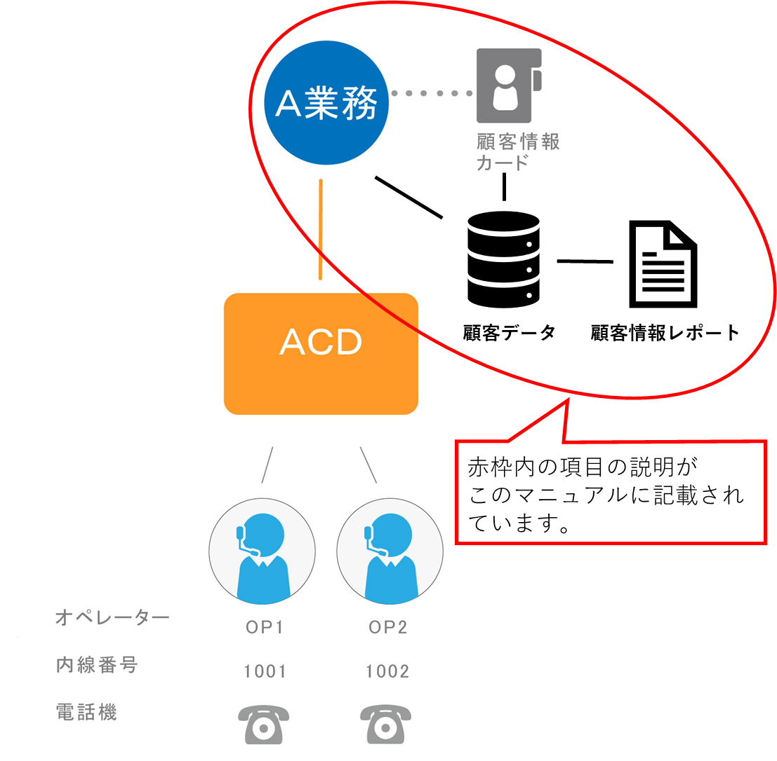

2．設定方法の概要
プレビュー発信業務・プレディクティブ発信業務・インバウンド業務で設定を行う箇所が異なります。以下表をご確認の上、必要なページの設定を行ってください。

＜設定が必要な個所＞
業務内容 | 設定項目 | 記載ページ
プレビュー発信  （顧客情報をBlueBeanで管理する場合のみ）  プレディクティブ発信  （外部CRMを利用する場合は、一部設定が必要） | 顧客情報カード設定 | 6ページ
 | 対応記録内容設定 | 27ページ
 | 顧客情報 | 38ページ
 | 顧客情報インポート | 40ページ
 | 発信リスト一覧 | 46ページ
インバウンド | 顧客情報カード設定 | 6ページ
 | 対応記録内容設定 | 27ページ
 | 顧客情報 | 38ページ
 | 顧客情報インポート | 40ページ

3．顧客情報カード
顧客情報カードでは、顧客情報の項目を作成・設定を行います。
設定した項目は、以下に反映されます。
■インポートテンプレート…顧客情報のリストをインポートする際に必要な項目
■顧客情報…BlueBean管理画面上の顧客情報の項目
■オペレーター画面内顧客情報（BlueBeanで顧客情報を管理する場合のみ利用）…オペレーターが顧客の情報を確認・編集する項目

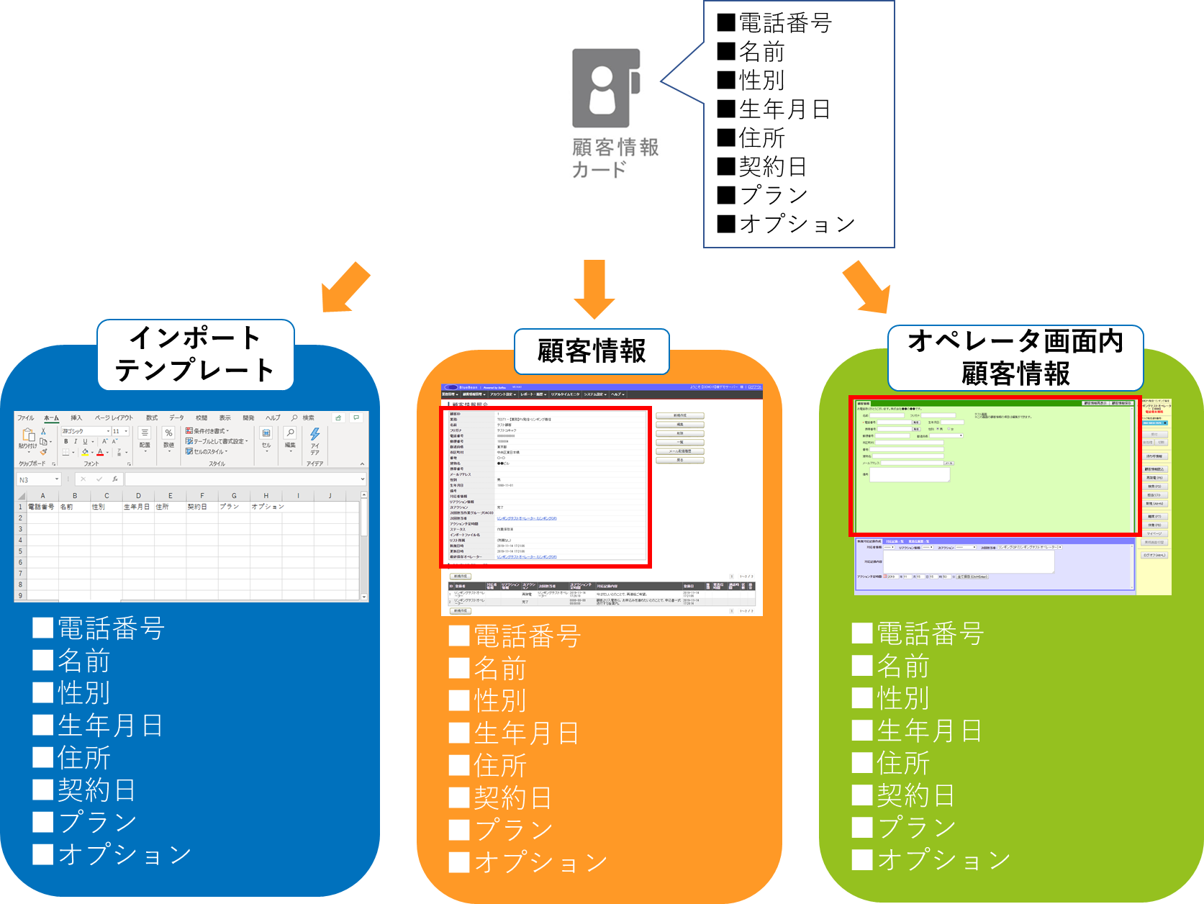

3．1．顧客情報カード項目作成
顧客情報カードの項目とは、「電話番号」「名前」「性別」等、業務を行う上で必要な顧客情報の項目の事です。
項目は1つずつ作成します。
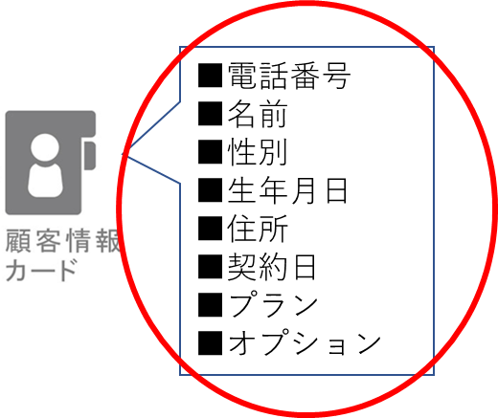

ここでは、初期設定マニュアルで作成した、顧客情報カードに項目の追加作成を行います。

◆ご注意
既に顧客情報が登録されている場合、顧客情報カードの項目の編集は出来ません。
顧客情報カードに紐づく業務に登録されている、すべての顧客情報を削除していただき編集を行うか、新規で顧客情報カード及び業務の作成をしてください。

◆ポイント
外部CRMと連携し、プレディクティブ発信を行う場合は、「電話番号」の項目と、「顧客番号等、他の顧客と重複しない情報」の項目を作成してください。
その他の項目に紐づく顧客情報は外部CRMにて管理をしていただいて問題ございません。

1）管理画面より、業務管理＞顧客情報カード設定に入ります。
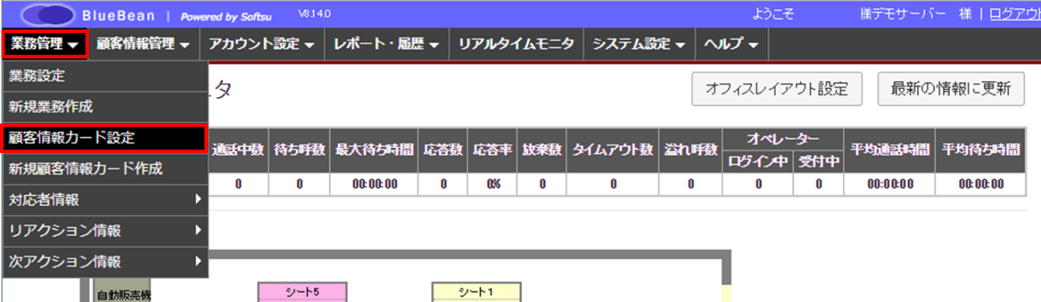

2）編集したい顧客情報カードにカーソルを合わせると、行が反転するのでそのままクリックします。
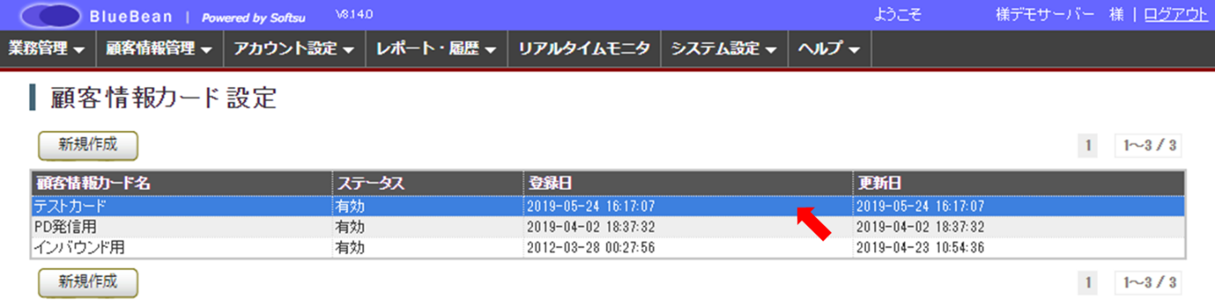

3）顧客情報カード照会画面に入りました。
以下画像赤枠の「新規作成」を押下します。
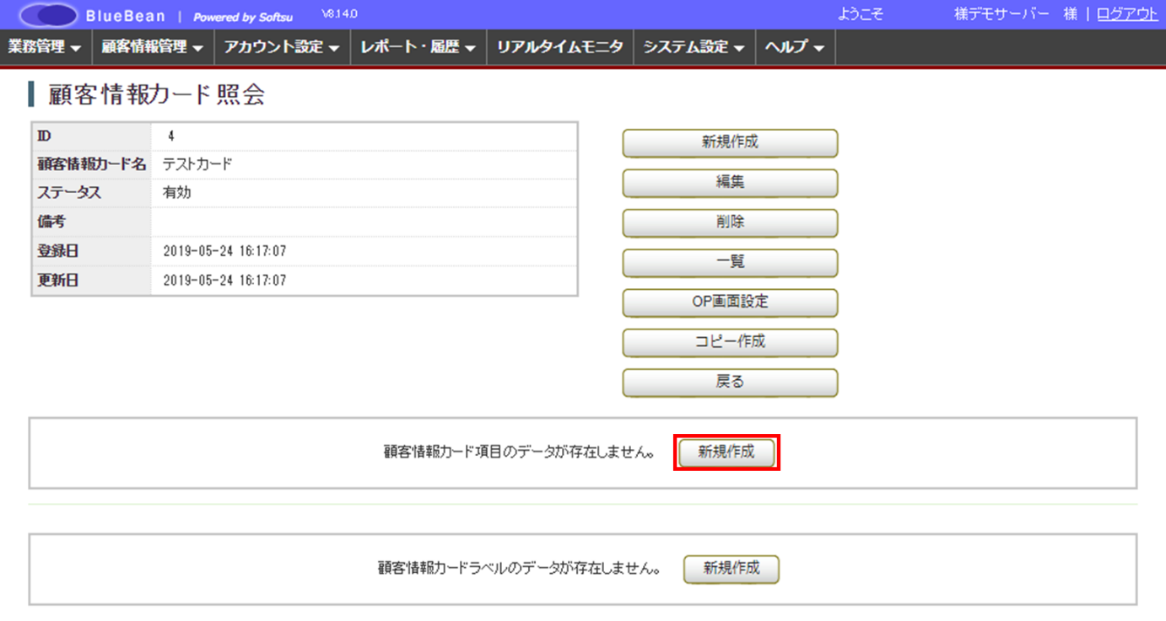

4）-1新規顧客情報カード項目作成に入りました。以下、表を参考に入力してください。
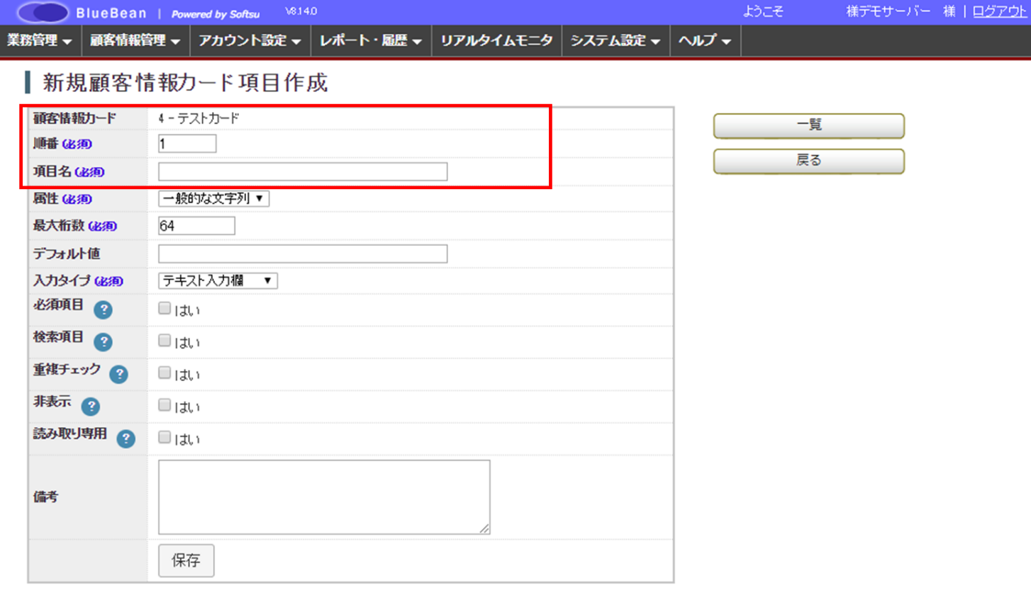

顧客情報カード | 初期設定マニュアルで設定したカード名です。
順番 | 項目の表示される順番を決定します。数字が小さい方が上位にきます。  ※テンプレート及びレポートに影響します。
項目名 | 「電話番号」「名前」「生年月日」等、項目名を入力してください。  ※入力タイプがチェックボックスの場合は、選択肢名を入力します。詳細は21ページ

4）-1新規顧客情報カード項目作成続き
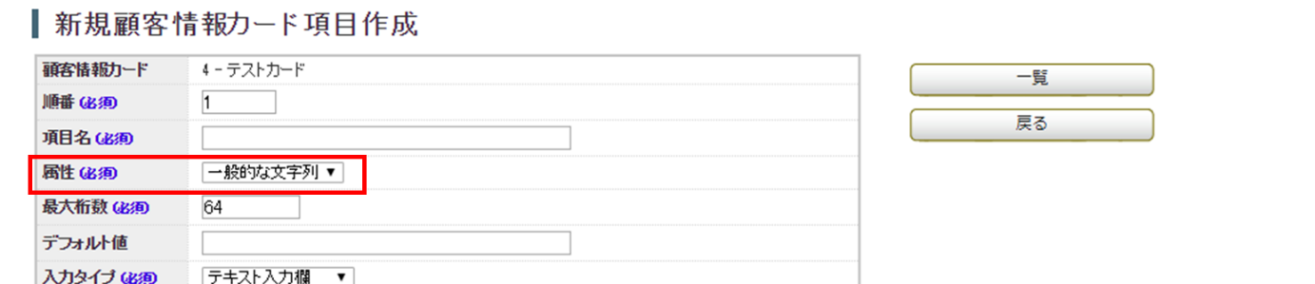
属性 | 該当の項目の属性を決定します。以下より選択してください。  ※指定されたフォーマット以外のデータを登録（インポート）しようとした場合、エラーとなります。  一般的な文字列 特に制限なし  半角英字 半角英字  半角数字 半角数字（整数のみ）  半角英数字 半角英数字  全角フリガナ 全角カタカナ、全角平仮名  英数字カナ 全角英数字カナ、半角英数字カナ、全角平仮名  ひらがな 全角平仮名  カタカナ 全角カタカナ  数値 小数点及び「+」「-」が頭についた数字  郵便番号 郵便番号専用 ※ハイフン付きで登録した場合は、システムが自動的にハイフンを削除し登録します。  電話番号 電話番号専用 ※ハイフン付きで登録した場合は、システムが自動的にハイフンを削除し登録します。 ※選択すると オペレーター画面上に発信ボタンが表示され発信可能になります。（外部CRMをご利用の場合は、外部CRMでの設定が必要です。） ※プレディクティブ発信の場合は必ず1つ作成が必要です。 ※インバウンドの場合、この項目に該当する電話番号からの着信の場合、顧客情報が自動表示されます。  性別 男・女をラジオボタンで選択  都道府県 都道府県専用 ※選択するとプルダウンから都道府県名を選択可能になります。

属性 | 日時 yyyy-(m)m-(d)d (h)h:(m)m:(s)s あるいは yyyy/(m)m/(d)d (h)h:(m)m:(s)s ※データをインポートする場合、年月日と時刻の間は半角スペースを空けて作成してください。  日付 yyyy-(m)m-(d)d あるいは yyyy/(m)m/(d)d  時刻 (h)h:(m)m:(s)s  Email E-mail アドレス専用  URL インターネットURL専用 ※URLを登録した場合、オペレーター画面で該当URLのリンクが出ます。

4）-2新規顧客情報カード項目作成続き
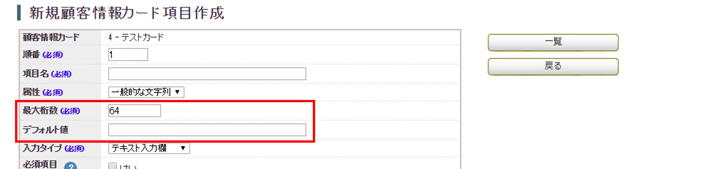

最大桁数 | 入れたい文字数×3（半角数字の場合は×2）の数字を設定してください。  ※最大桁数として入力できる数字は「1～9999999999.9」ですが、認識される桁数は「1～65535」となります。そのため、最大入力可能文字数は21845文字となります。
デフォルト値 | デフォルトで項目に表示する文字列を設定して下さい。  不要な場合は、空欄のままにしてください。  ※外部CRMと連携される場合、設定は不要です。  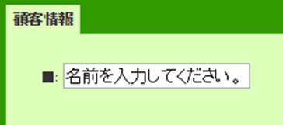  ＜例＞「名前を入力してください。」と入れた場合。  後述記載の「入力タイプ」設定で以下を選択した場合にのみ反映されます。  「テキスト入力欄」「パスワード入力欄」「複数行の入力欄」

4）-3新規顧客情報カード項目作成の残りを入力し、保存ボタンを押下します。
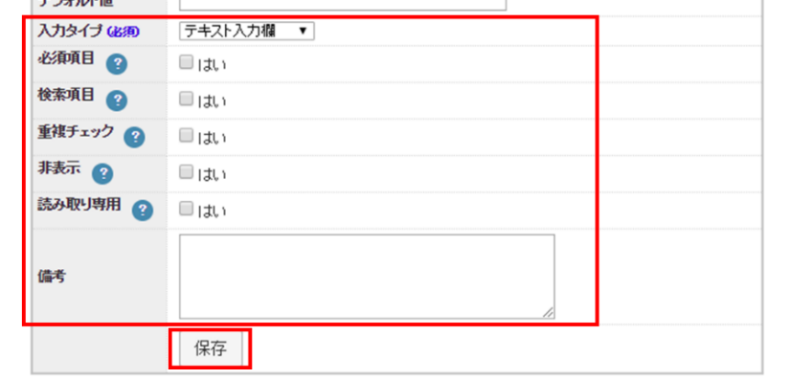
入力タイプ | 以下から選択します。  テキスト入力欄 テキストでの入力が出来ます  パスワード入力欄 入力をすると「*」でマスクされます。 管理画面の顧客情報照会では表示されます。  ラジオボタン 選択肢のうち1つを選択することが出来ます。  チェックボックス 選択肢のうち複数を選択することが出来ます。  セレクトボックス プルダウン選択が出来ます。  複数行の入力欄 複数行のテキスト入力をすることが出来ます。  ※「ラジオボタン」「チェックボックス」「セレクトボックス」の作成方法は16ページをご確認ください。
必須項目 | 顧客データのインポート及び入力時に、空欄の場合エラーになります。
検索項目 | 各種検索メニュー（管理画面の「顧客情報検索」、オペレーター画面の「検索」）で検索の項目として利用できるようになります。  ※検索方法は前方一致となります。  【検索項目を設定する際の注意事項】  ・ 電話番号は検索項目として必ず設定して下さい。  ・ 指定する項目は20項目未満として下さい。  ・ 最大桁数が200桁以上の項目には設定できません。
重複チェック | 顧客データのインポート及び顧客情報入力時に重複チェックを行います。  複数項目に適応した場合、該当する全ての項目が一致した場合のみ機能します。  例）氏名と電話番号を重複チェックした場合、両方が一致しなければ機能しません。
非表示 | 項目自体をオペレータ―画面で見せたくない場合チェックを入れます。
読み取り専用 | 読み取り専用に設定する場合にチェックを入れます。
備考 | メモ欄です。

3．2．顧客情報カードラベル作成
顧客情報カードのラベルとは、オペレーター画面で表示する文字の事です。
以下画像の赤枠内のようにオペレーター画面に定型文や、トークスクリプトを入れる事が出来ます。
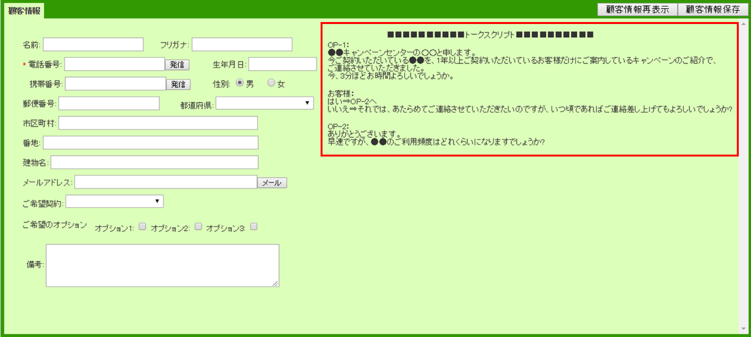

1）業務管理＞顧客情報カード設定＞顧客情報カード照会画面に入ります。
以下画像赤枠の「新規作成」を押下します。
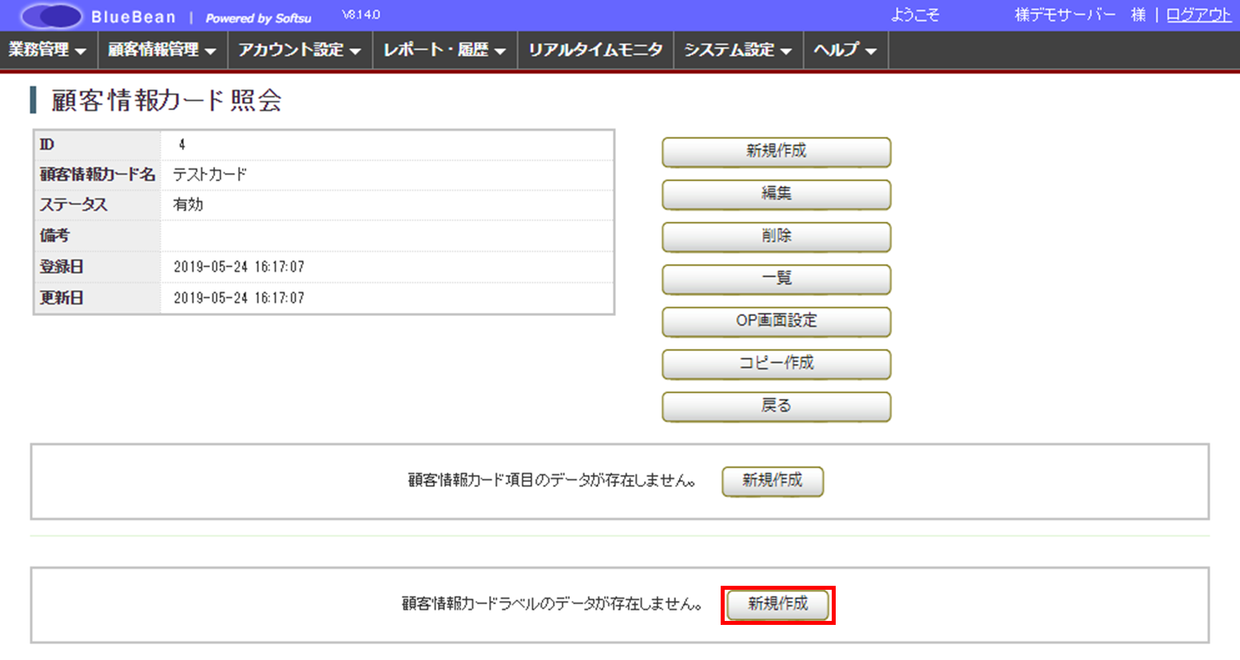

2）以下、表を参考に入力してください。入力後保存ボタンを押下してください。
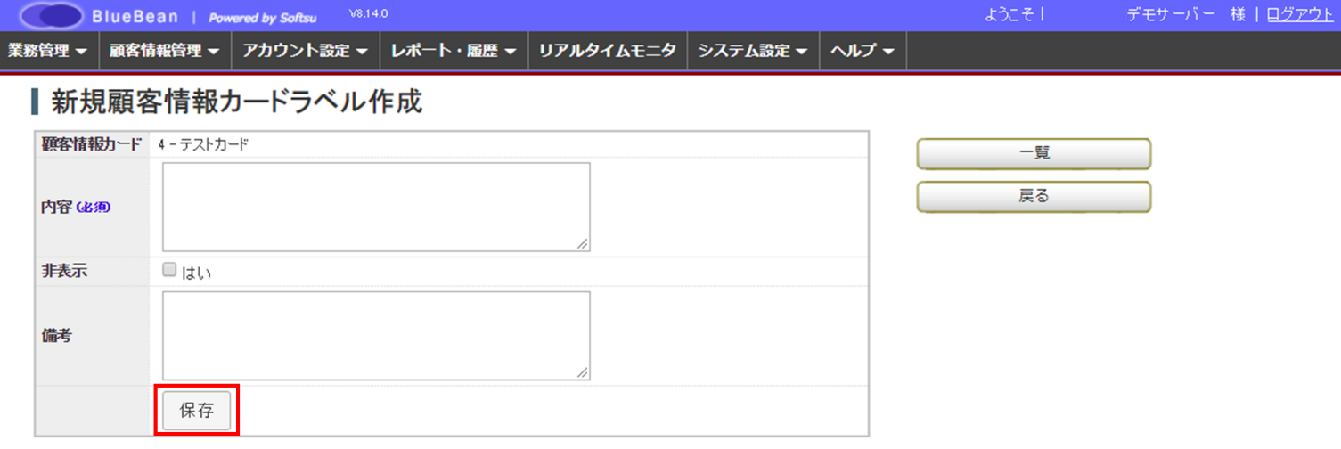

顧客情報カード | 初期設定マニュアルで設定したカード名です。
内容 | オペレーター画面で表示させたい文言を入力してください。
非表示 | 「はい」にチェックを入れると、オペレーター画面には反映されなくなります。
備考 | メモ欄です。

3）作成できました。
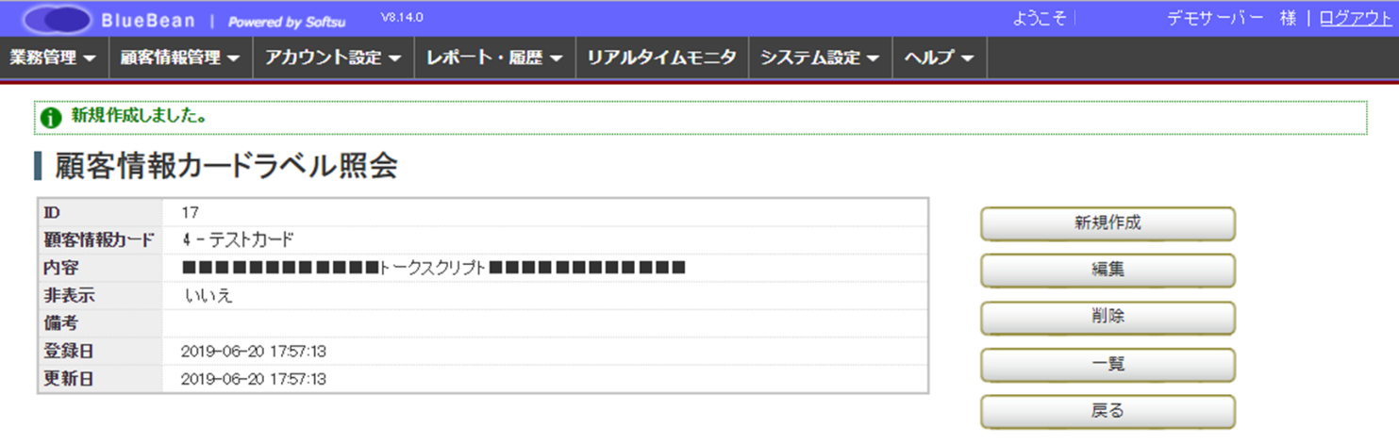

3．3．「ラジオボタン」「セレクトボックス」「チェックボックス」の作成
オペレーター画面にて、顧客情報を編集する際に以下画像の選択方法を設定することが可能です。
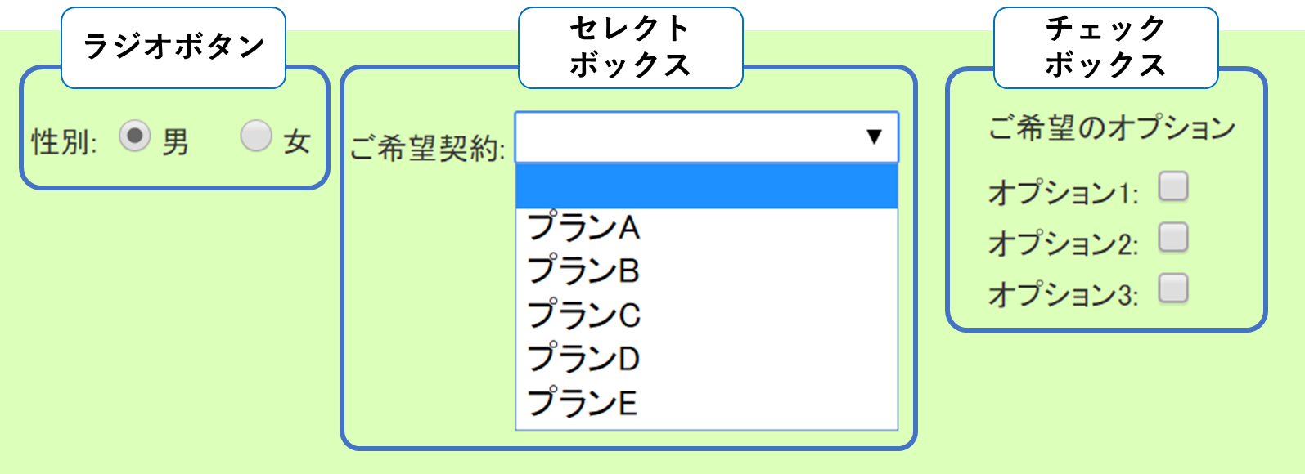

3．3．1．「ラジオボタン」及び「セレクトボックス」の作成方法
1）9ページで設定した「項目名」が前ページ画像の「性別」「ご希望契約」になります。
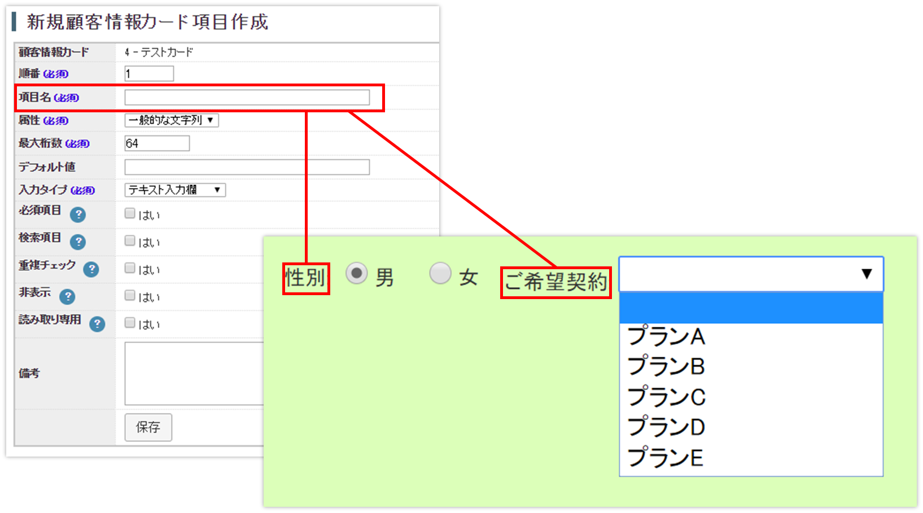

2）13ページで入力タイプを「ラジオボタン」または「セレクトボックス」を選択し保存した場合、項目選択肢作成の表示が出ますので、赤枠の新規作成を押下します。
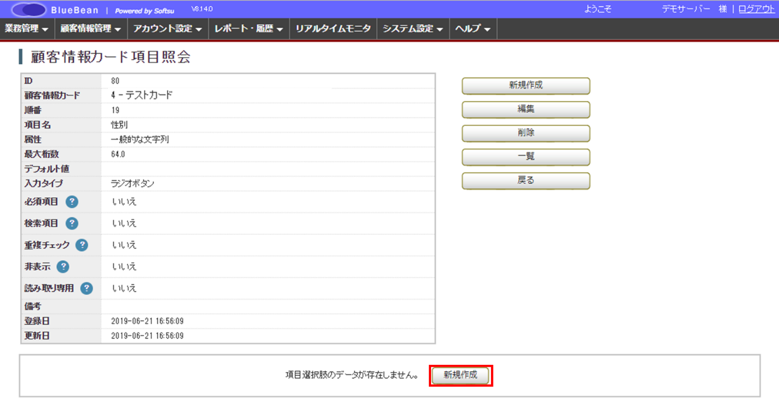

3）項目選択肢作成画面に遷移します。
以下、表を参考に入力してください。入力後保存ボタンを押下してください。
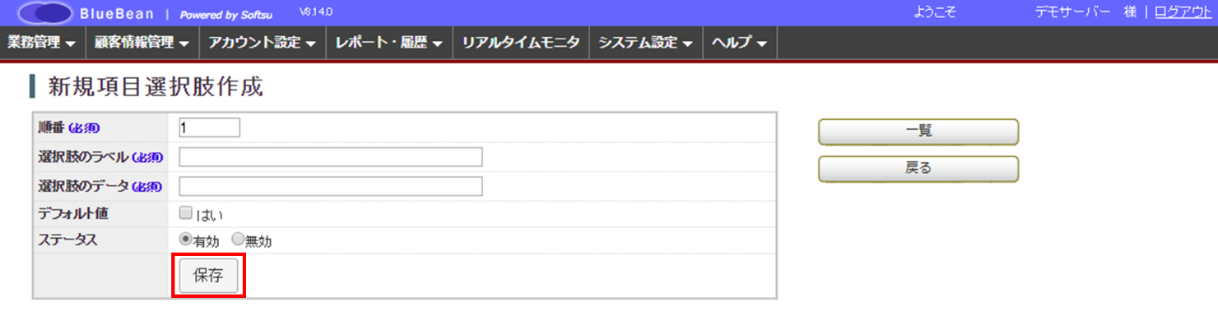

順番 | 選択肢のラベルの順番を決定します。数字が小さいものが項目名の横、もしくは上にきます。（下の画像参照）
選択肢のラベル | 選択肢の名前を設定します。ラベルは1つずつ設定が必要です。（下の画像参照）
選択肢のデータ | 管理画面上で顧客情報を閲覧した場合の表示を入力します。  通常、選択肢のラベルと同じ名前を入れます。
デフォルト値 | 作成している選択肢のラベルをデフォルトで表示する場合、チェックを入れます。
ステータス | 有効にすると、オペレーター画面で選択できます。無効にした場合、選択肢として消え、選択できなくなります。

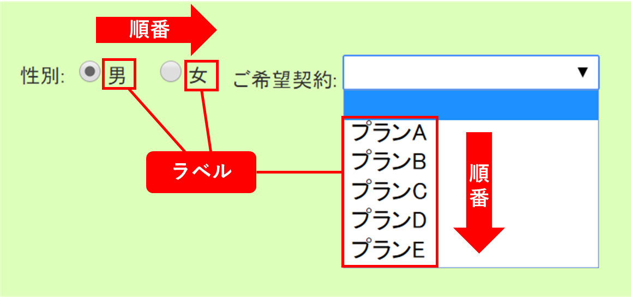

4）選択肢が1つできました。
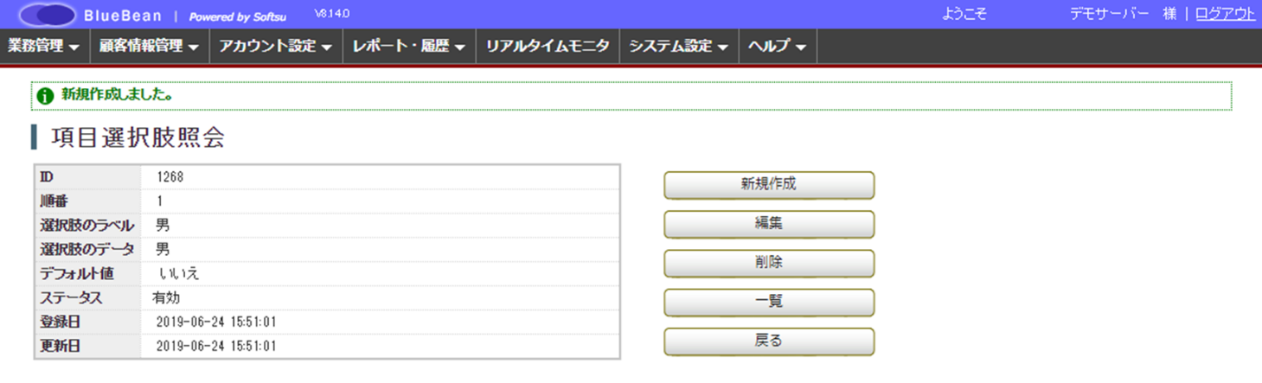

5）上記画像で「一覧」を選択し、顧客情報カード項目に戻ると、以下のように選択肢が追加されています。
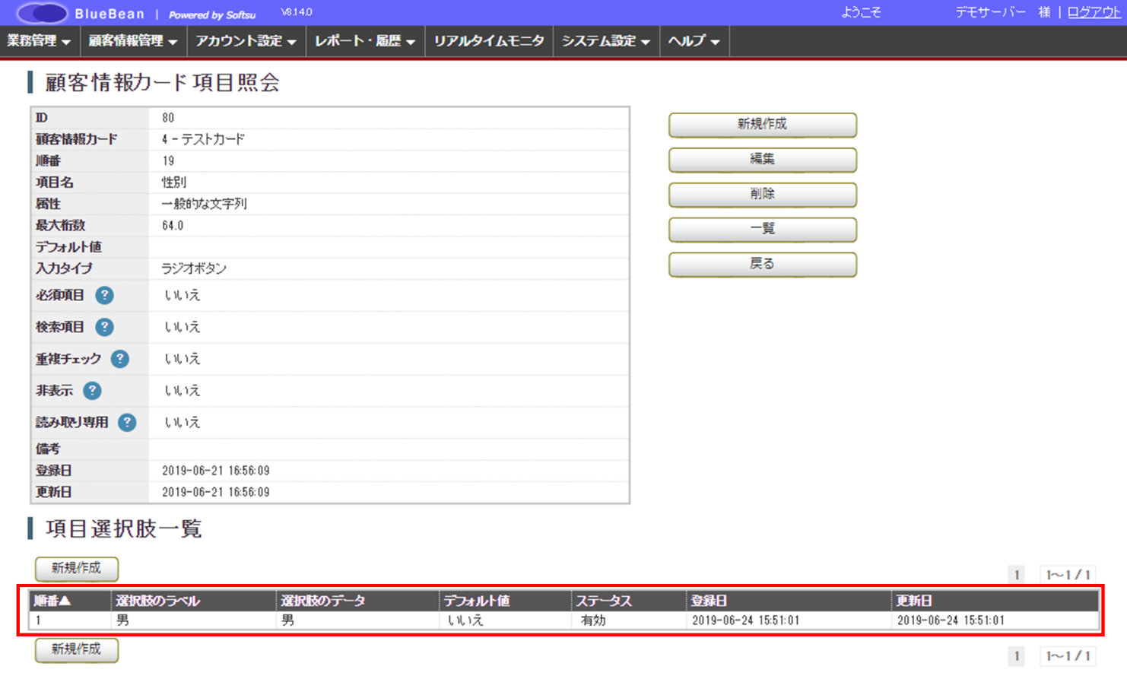

6）2）～3）を繰り返すことで、選択肢を増やすことが出来ます。
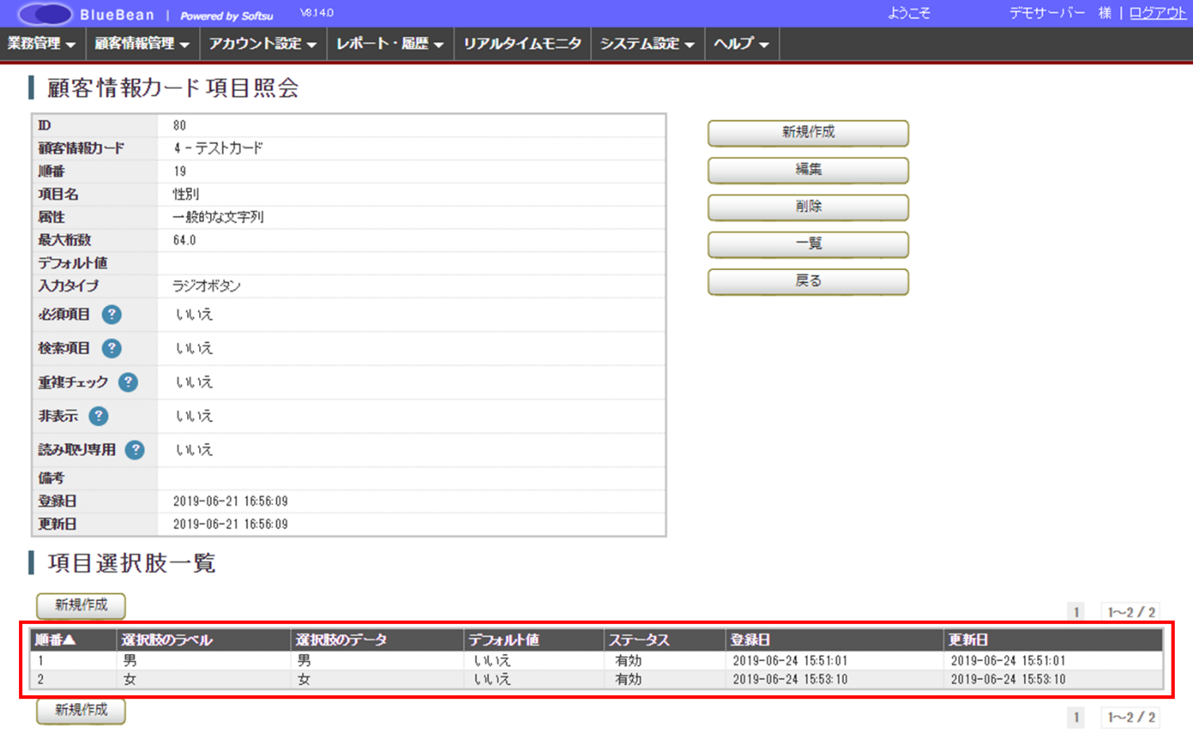

3．3．2．「チェックボックス」の作成方法
1）9ページで設定した「項目名」がそのまま選択肢になります。
以下の緑のオペレーター画面のようにするには、項目を3つ作成する必要があります。
以下、表を参考に入力してください。入力後保存ボタンを押下してください。
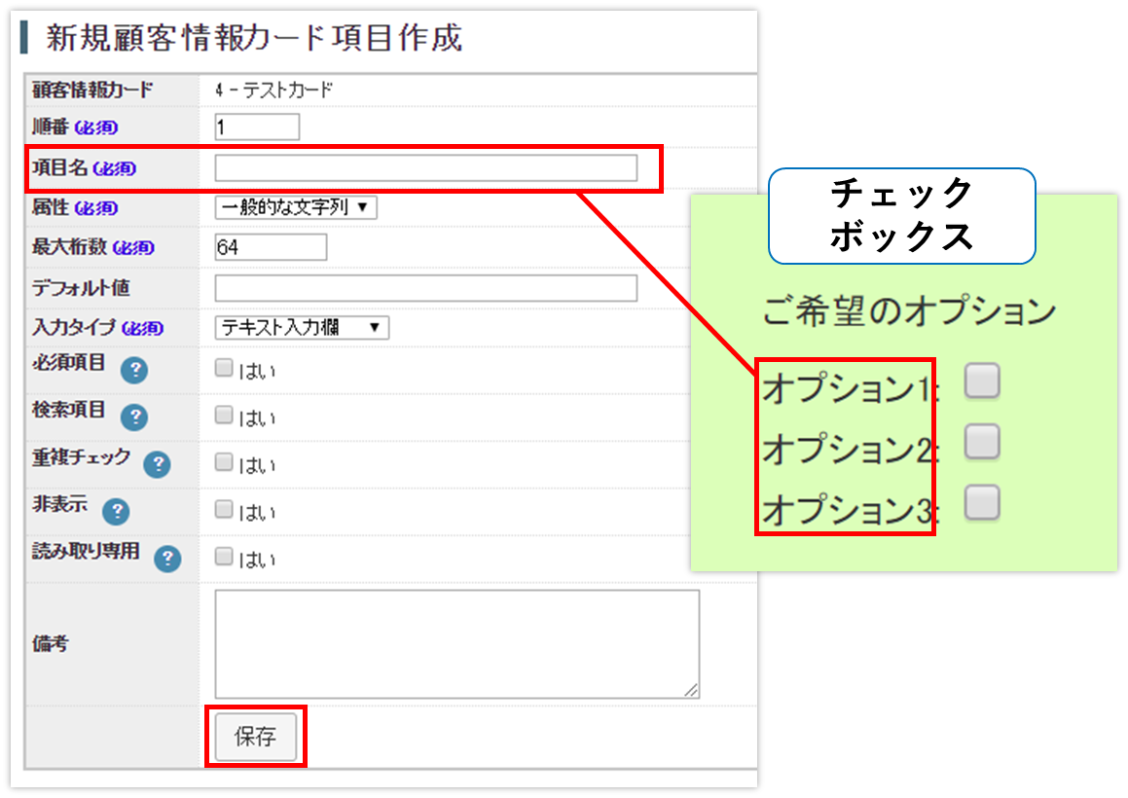
顧客情報カード | 初期設定マニュアルで設定したカード名です。
順番 | 9ページを参照してください。
項目名 | 選択肢名を入力します。
属性 | 一般的な文字列のままにします。
最大桁数 | 64のままにします。
デフォルト値 | 空欄のままにします。
入力タイプ | チェックボックスにします。
必須項目 | 13ページを参照してください。
検索項目
重複チェック
非表示
読み取り専用
2）項目が作成されました。
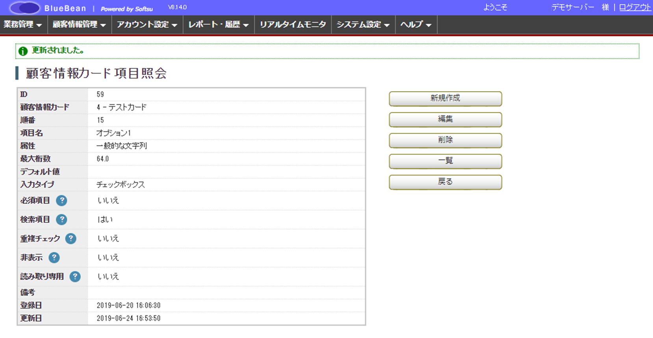

3）1）を繰り返すことで、選択肢を増やすことが出来ます。
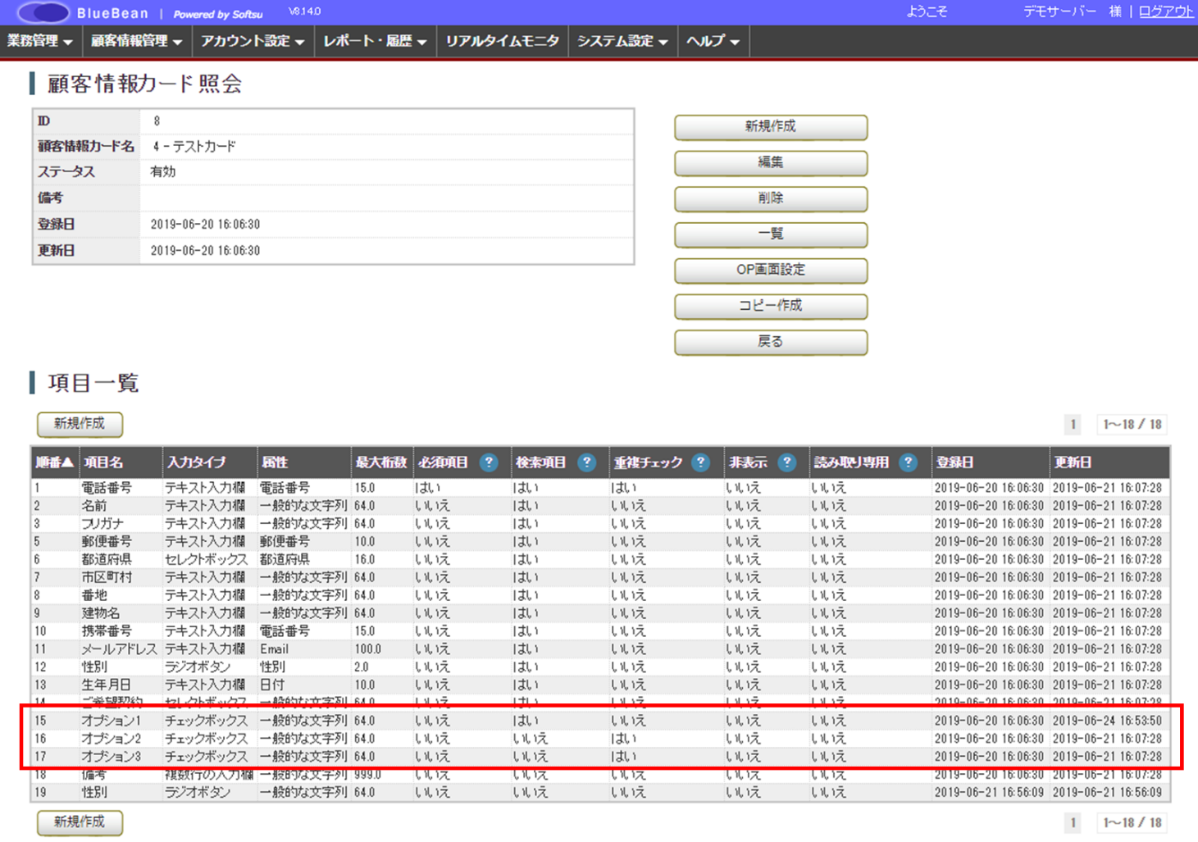
4）必要に応じて、ラベルを作成します。
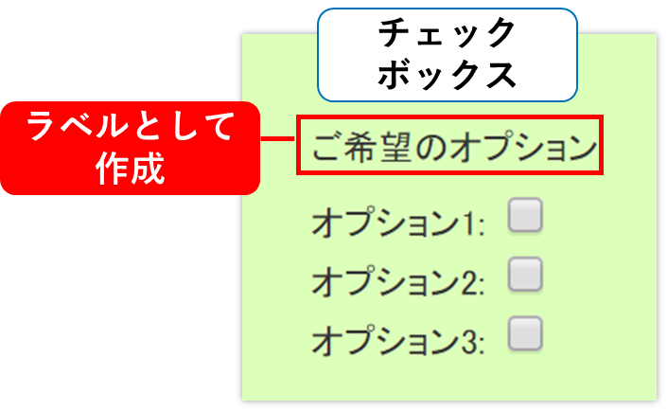
ラベルの作成方法は、14ページをご確認ください。
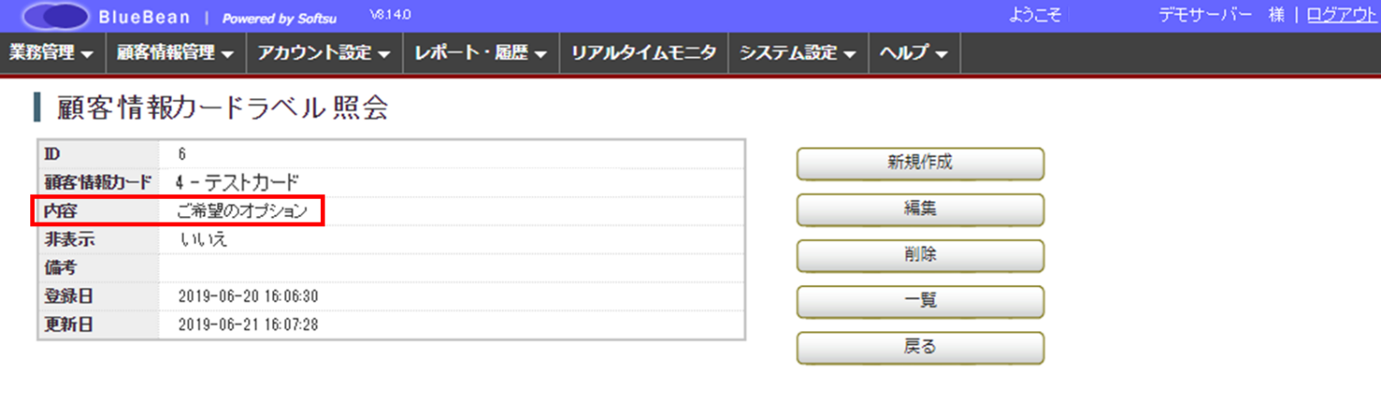

◆ポイント
チェックボックス選択がある顧客の情報を管理画面にて確認した場合、チェックが入っていると「1」入っていないと「0」と表示されます。

3．4．オペレーター画面レイアウト変更
BlueBeanのオペレーター画面のレイアウトを変更します。
※外部CRMを利用する場合、設定は不要です。

1）顧客情報カード照会画面に入り、OP画面設定を押下します。
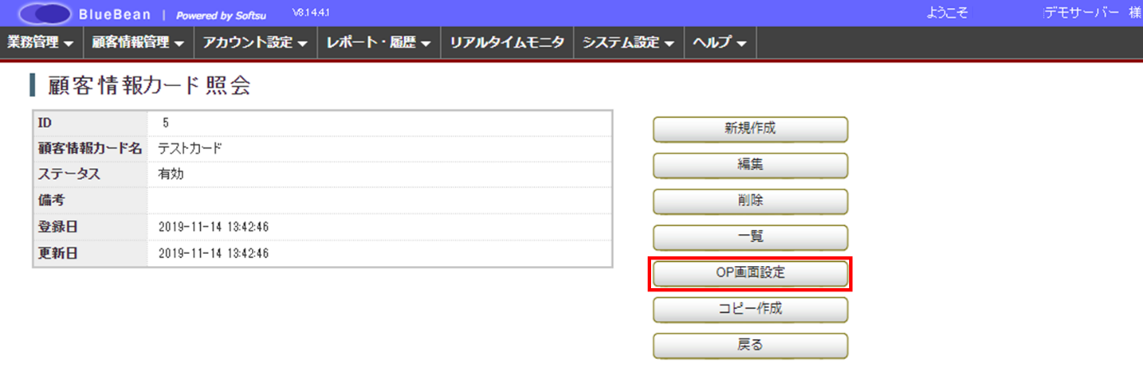

2）レイアウト設定に遷移します。
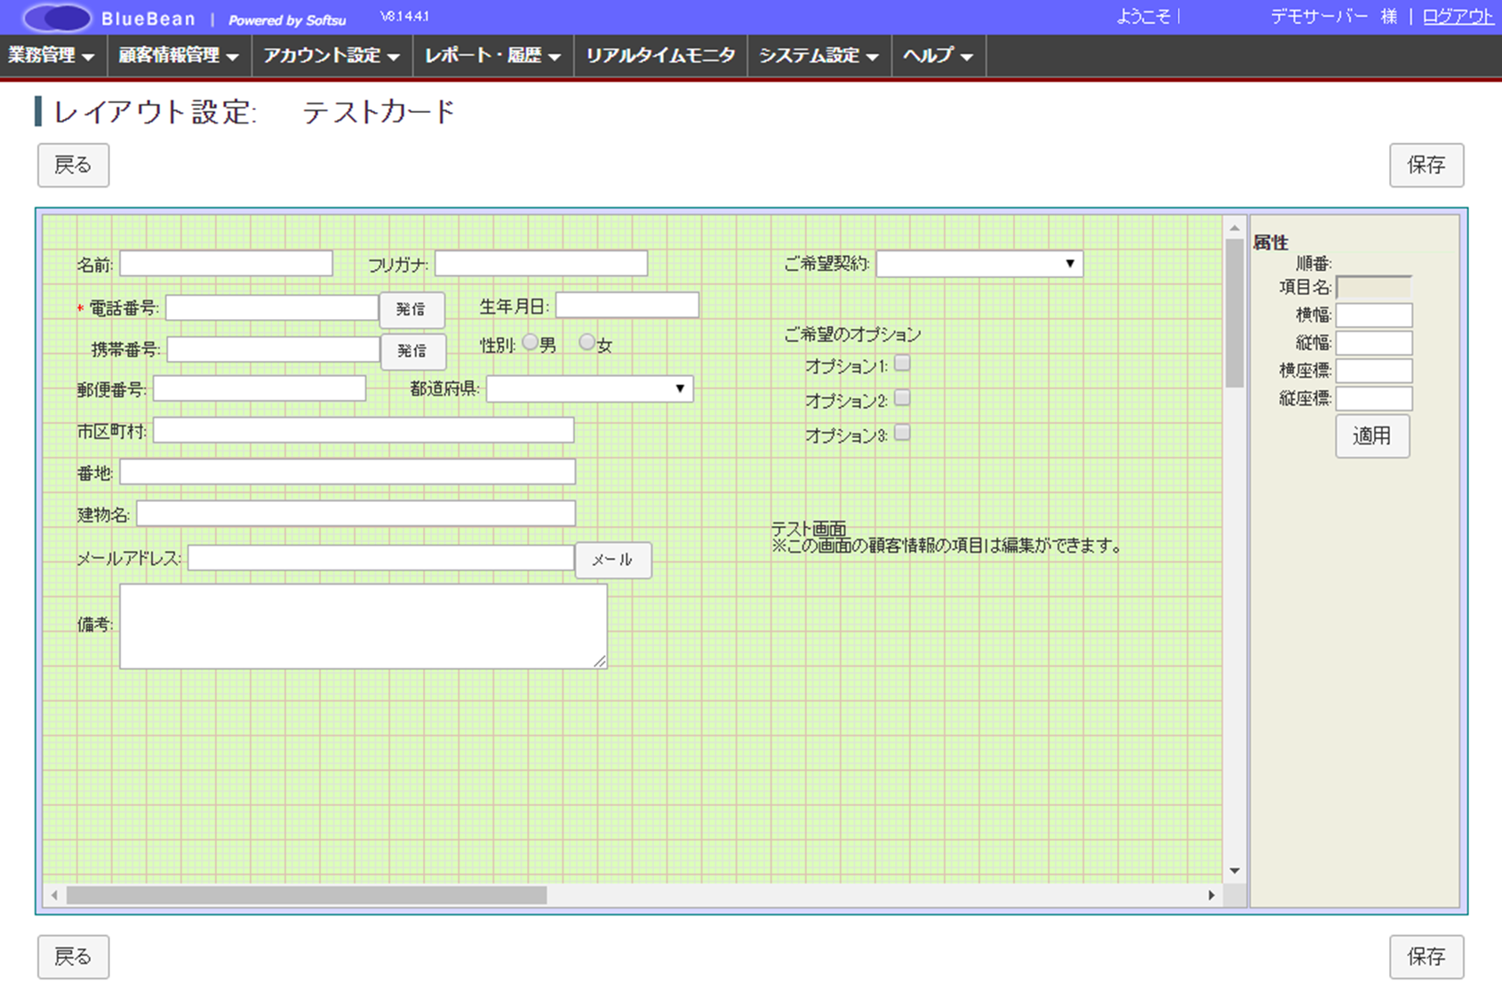

3）レイアウトを変更したい項目名にカーソルを合わせるとオレンジ色になるので、そのままドラッグ＆ドロップを行うことで移動する事が可能です。
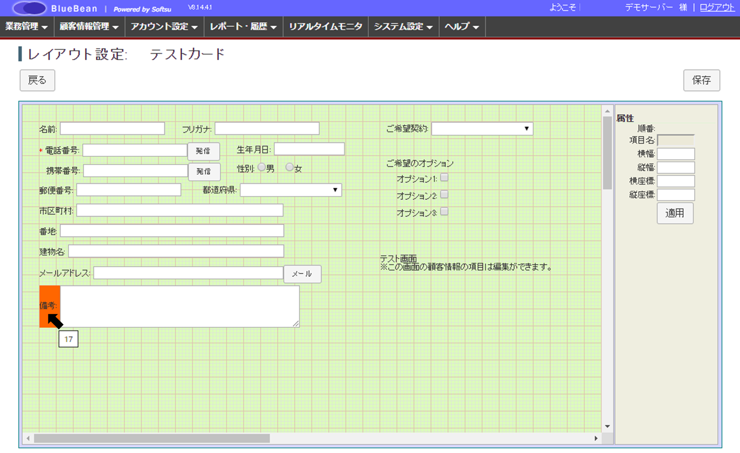
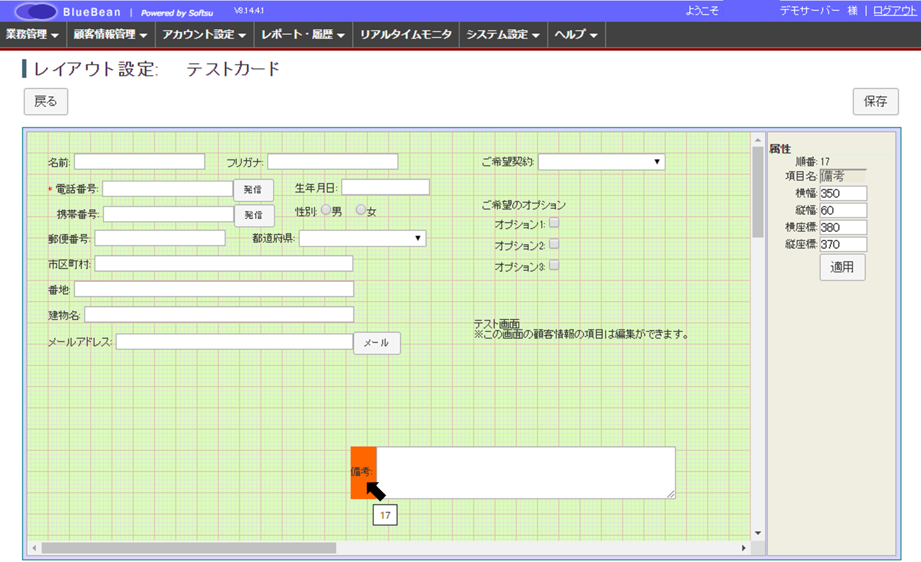

4）変更が終わったら、保存ボタンを押下します。
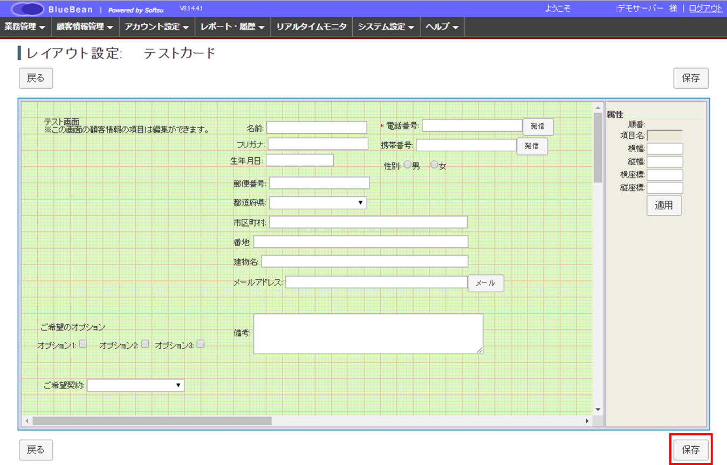

5）保存されました。
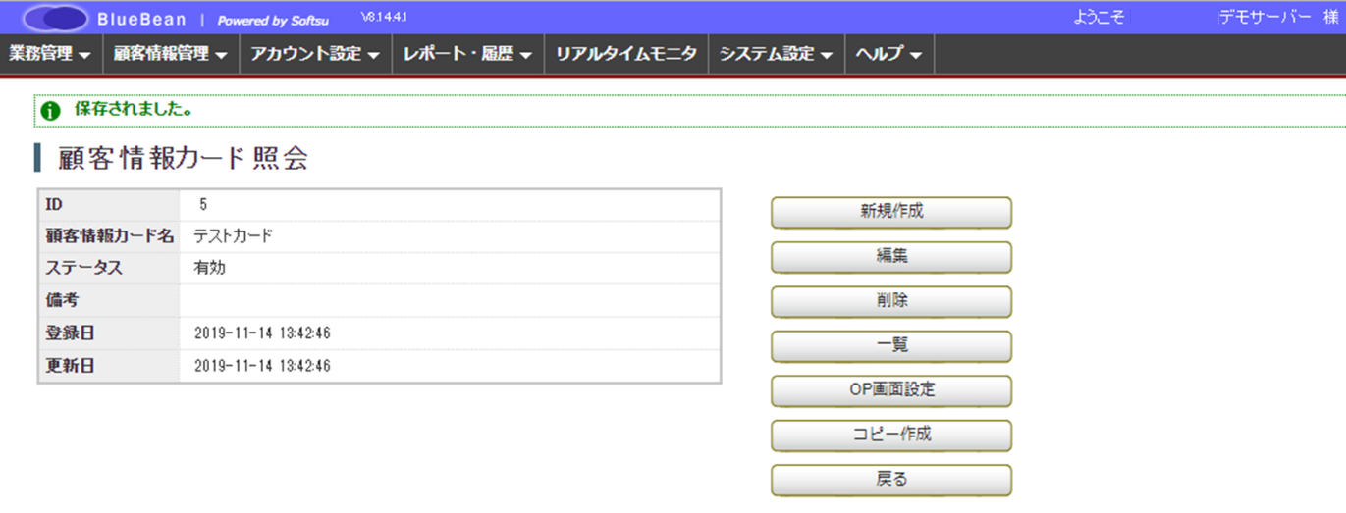

◆ポイント
属性内の横座標、縦座標での調整も可能です。

4．対応記録内容設定
オペレーターが顧客と対応した結果を記録する箇所の設定をします。
※外部CRMを利用する場合、設定は不要です。
設定した項目は、以下に反映されます。
■顧客対応記録…BlueBean管理画面の顧客情報内の対応記録
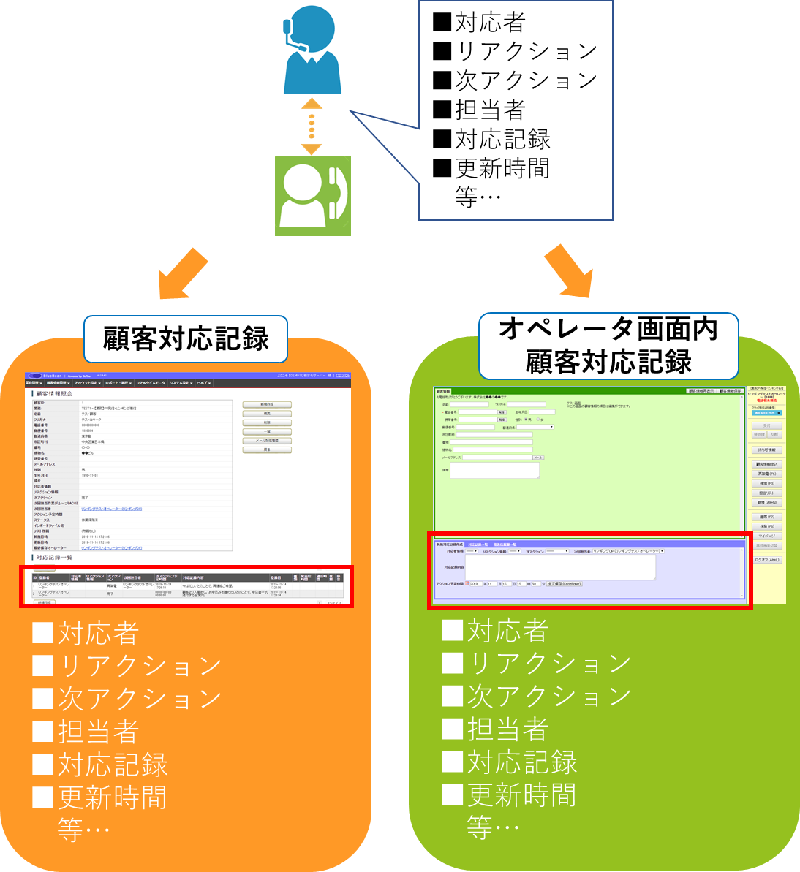
■オペレーター画面内顧客対応記録…オペレーターが顧客の対応記録を記入・確認する項目

また、管理画面で設定が出来るのは「対応者情報」「リアクション情報」「次リアクション情報」となります。
その他の項目については、自動で履歴が残るもしくはすでに設定されています。
詳細は以下表をご確認ください。

＜オペレーター画面内の新規対応記録作成より＞
対応者情報 | 対応した相手と顧客の関係を選択します。詳細は29ページ
リアクション情報 | 対応した結果に対しての顧客の反応を選択します。詳細は32ページ
次アクション | 対応した結果に対して、次に行う対応を選択します。詳細は35ページ
次回担当者 | 次のアクションを対応するオペレーターを選択します。該当のACDに所属しているオペレーターを選択する事が可能です。  （次アクションが自動再架電の場合は、空白で保存されます。）
対応記録内容 | 対応した内容を記載します。
アクション予定時間 | 次のアクションの予定時間を入力します。  ※アクション予定時間として履歴には残りますが、顧客情報に反映されるのは、次アクション「再架電」「訪問」を選択した場合のみになります。  詳細は35ページ

＜オペレーター画面の新規対応記録作成の画像＞
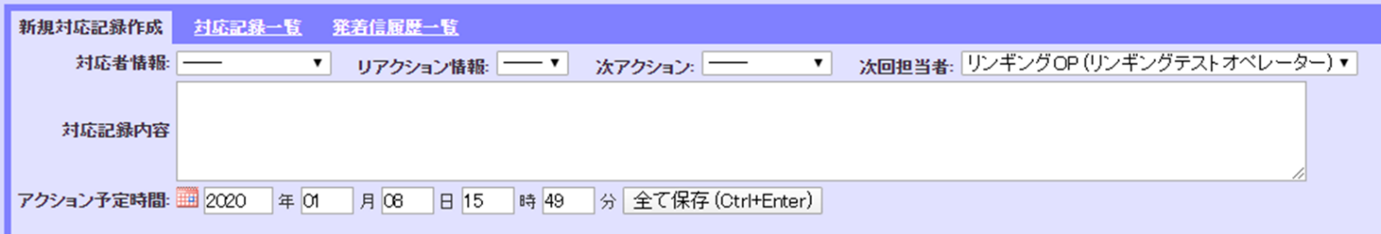

4．1．対応者情報設定
登録されている顧客と電話で対応した相手の関係を、履歴に残す必要がある業務の場合に設定します。
例：本人・配偶者・家族等

1）管理画面より、業務管理＞対応者情報＞新規対応者情報作成に入ります。
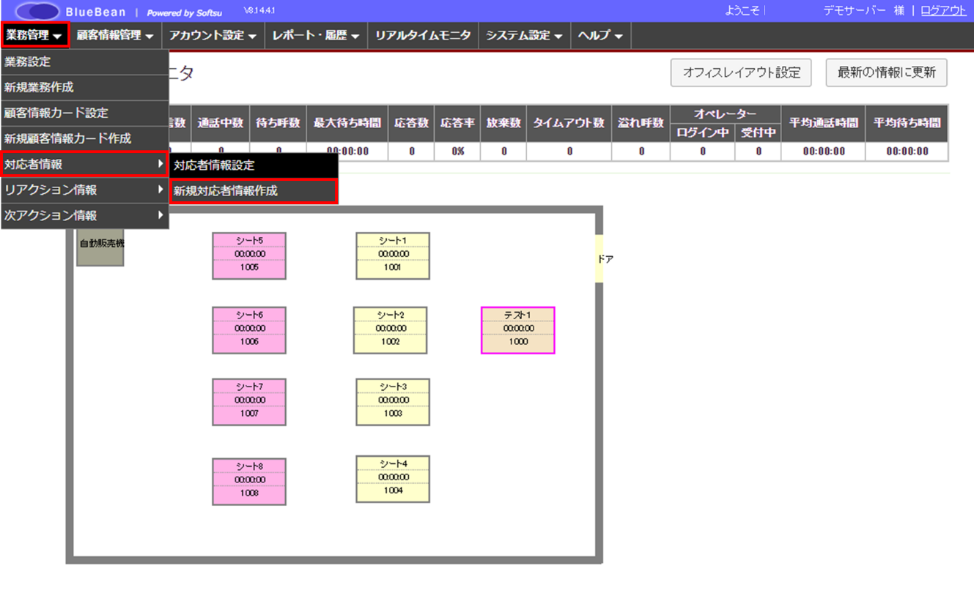

2）以下、表を参考に入力し、最後に保存ボタンを押下してください。
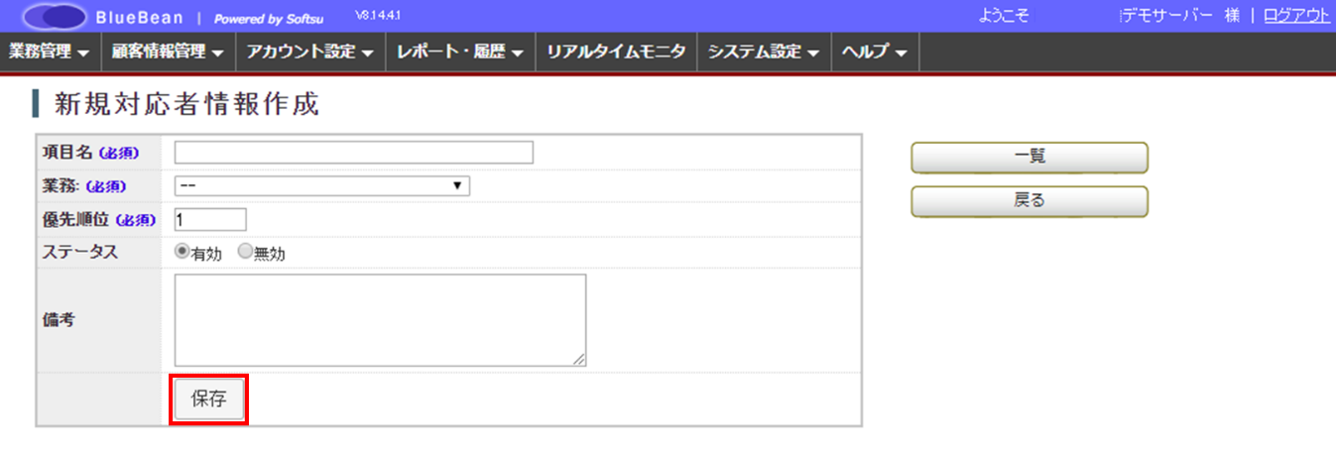
項目名 | 選択肢を記載します。例：本人・配偶者・ご高齢者等
業務 | 該当の対応者情報を選択できるようにする業務を設定します。  ※複数業務の選択は出来ません。
優先順位 | 数が小さい程、選択プルダウンの上位に表示されます。
ステータス | 無効にすると、オペレーター画面に表示されなくなります。
備考 | メモ欄です。

3）対応者情報が作成されました。
以下、画像赤枠内の新規作成を繰り返す事で、対応者情報の選択肢を増やすことが出来ます。
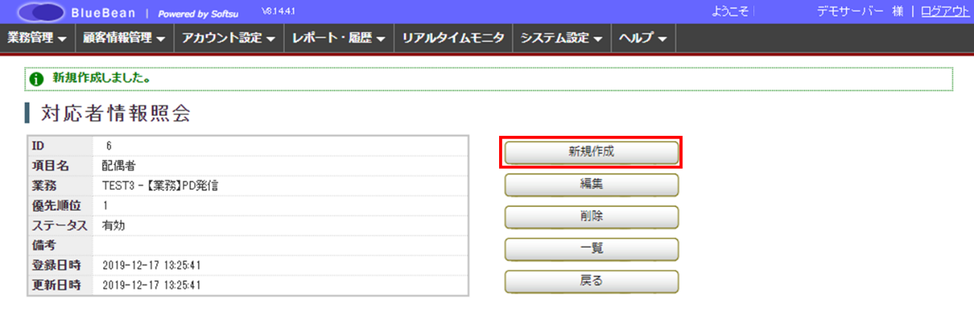

◆ポイント
以下の項目は最初から登録されております。
必要に応じて、各項目の業務を設定していただくことでご利用いただけます。
・01_契約者本人
・02_家族(男)
・03_家族(女)
・04_高齢者
・05_その他
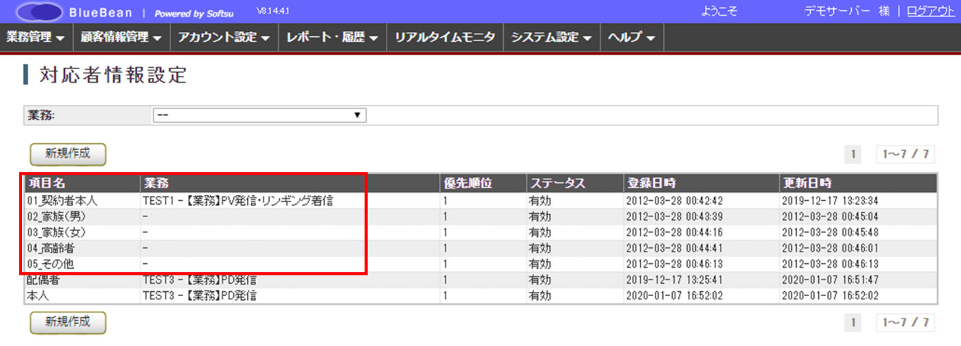

4．2．リアクション情報
対応した相手のリアクションを履歴に残す必要がある業務の場合に設定します。
例：契約希望・留守電・電話拒否等

1）管理画面より、業務管理＞リアクション情報＞新規リアクション情報作成に入ります。
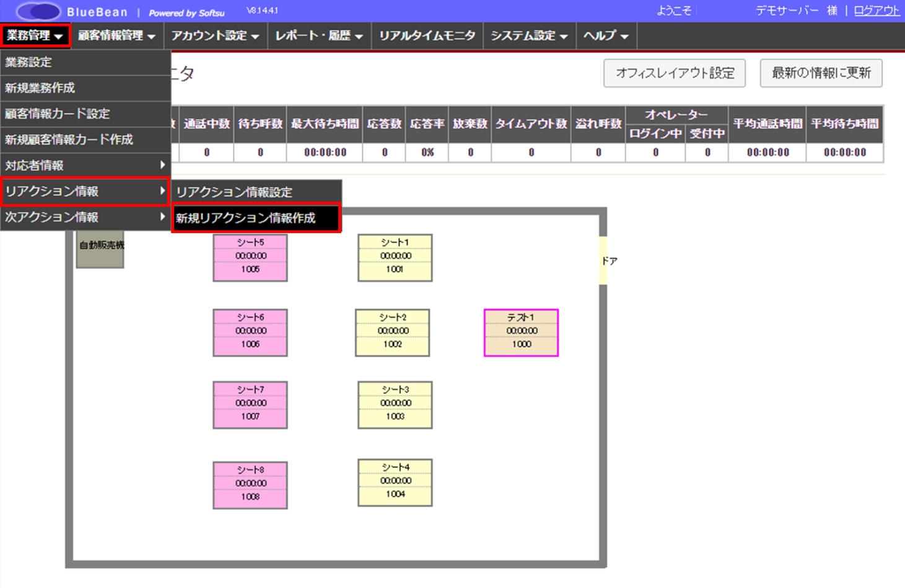

2）以下、表を参考に入力し、最後に保存ボタンを押下してください。
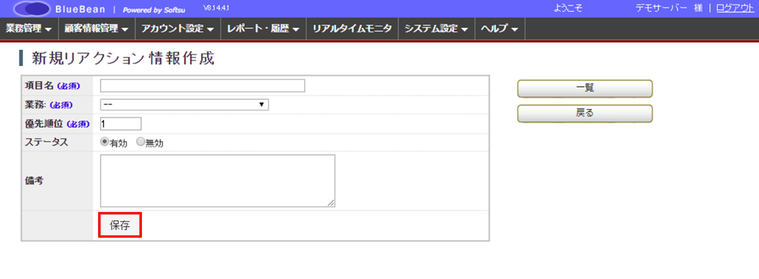

項目名 | 選択肢を記載します。例：契約希望・留守電・電話拒否等
業務 | 該当のリアクション情報を選択できるようにする業務を設定します。  ※複数業務の選択は出来ません。
優先順位 | 数が小さい程、選択プルダウンの上位に表示されます。
ステータス | 無効にすると、オペレーター画面に表示されなくなります。
備考 | メモ欄です。

3）リアクション情報が作成されました。
以下、画像赤枠内の新規作成を繰り返す事で、リアクション情報の選択肢を増やすことが出来ます。
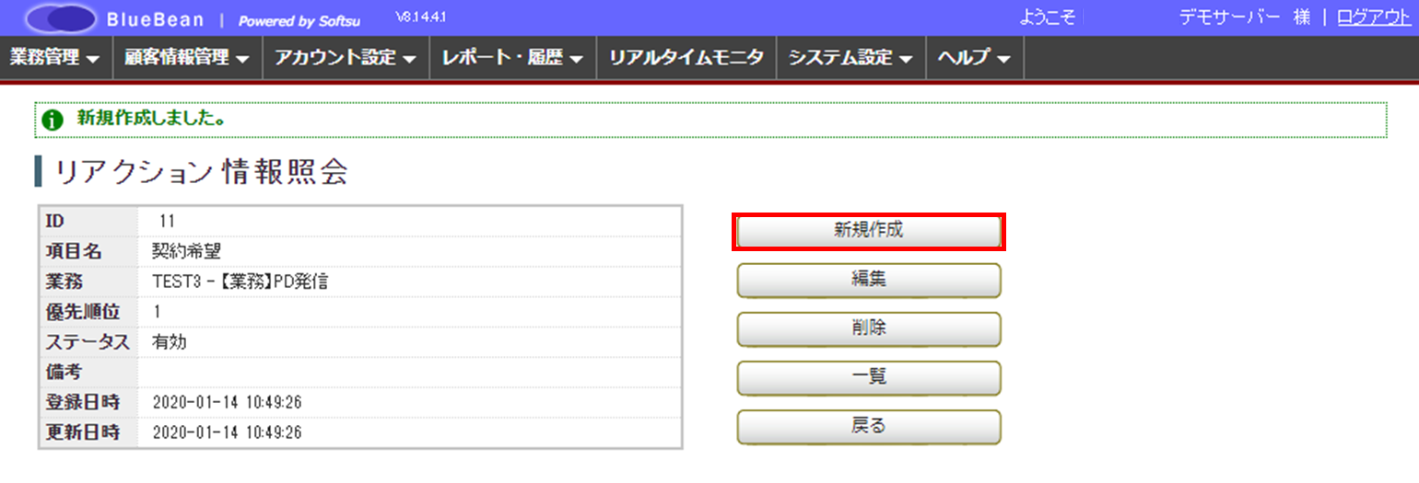

◆ポイント
以下の項目は最初から登録されております。
必要に応じて、各項目の業務を設定していただくことでご利用いただけます。
・01_資料希望
・02_検討
・03_受注
・04_拒否
・05_クレーム
・06_本人不在
・07_留守電
・08_番号間違い
・09_FAX番号
・10_その他
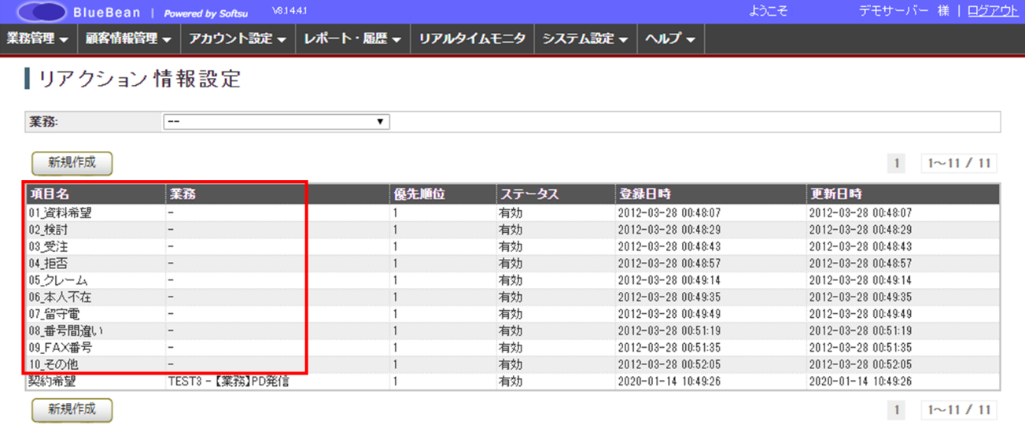

4．3．次アクション情報
対応した相手に対して、次に行うアクションを設定します。
例：再架電・自動再架電・完了等

◆注意
最初から設定されている以下の項目については、システムの挙動にかかわる設定になります。
オペレーター画面で設定した場合、以下の挙動になりますのでご認識の上ご利用ください。
再架電 | アクション予定時刻になると、担当オペレーター画面の再架電ボタンが赤く点滅します。  また、アクション予定時刻が保存され、顧客最新情報のレポート出力でアクション予定時刻を出力する事が出来ます。
訪問 | アクション予定時刻が保存され、顧客最新情報のレポート出力でアクション予定時刻を出力する事が出来ます。
自動再架電 | 自動発信設定内の「応答後リトライ」が適用されます。（プレディクティブ発信のルーティンの中に戻る。）プレディクティブ発信以外の場合は利用しないでください。

1）管理画面より、業務管理＞次アクション情報＞新規次アクション情報作成に入ります。
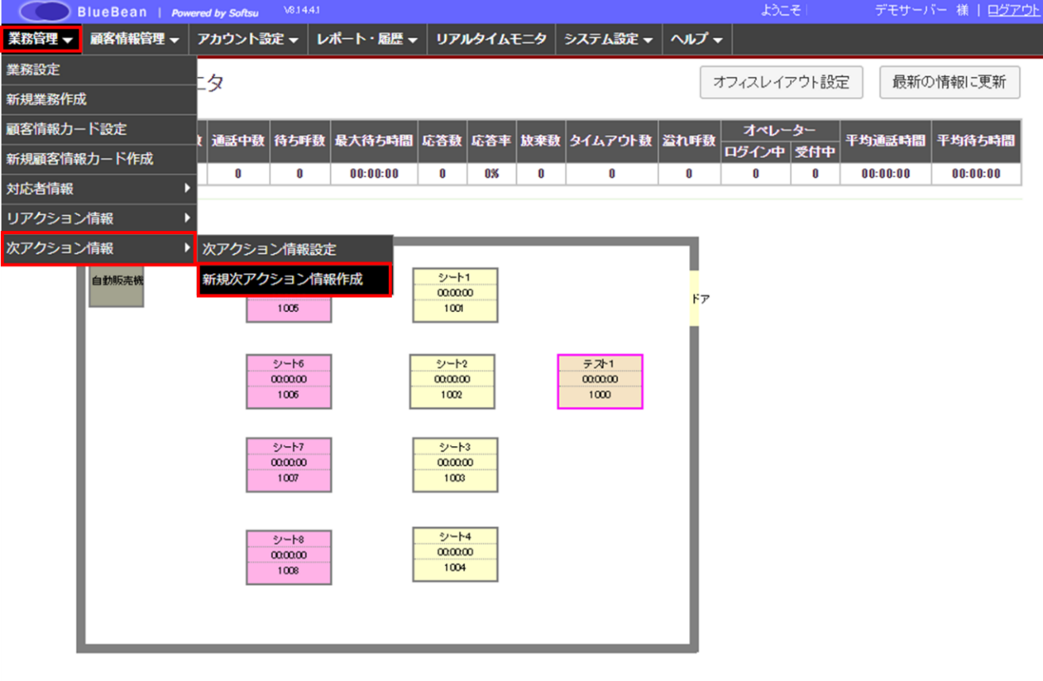
2）以下、表を参考に入力し、最後に保存ボタンを押下してください。
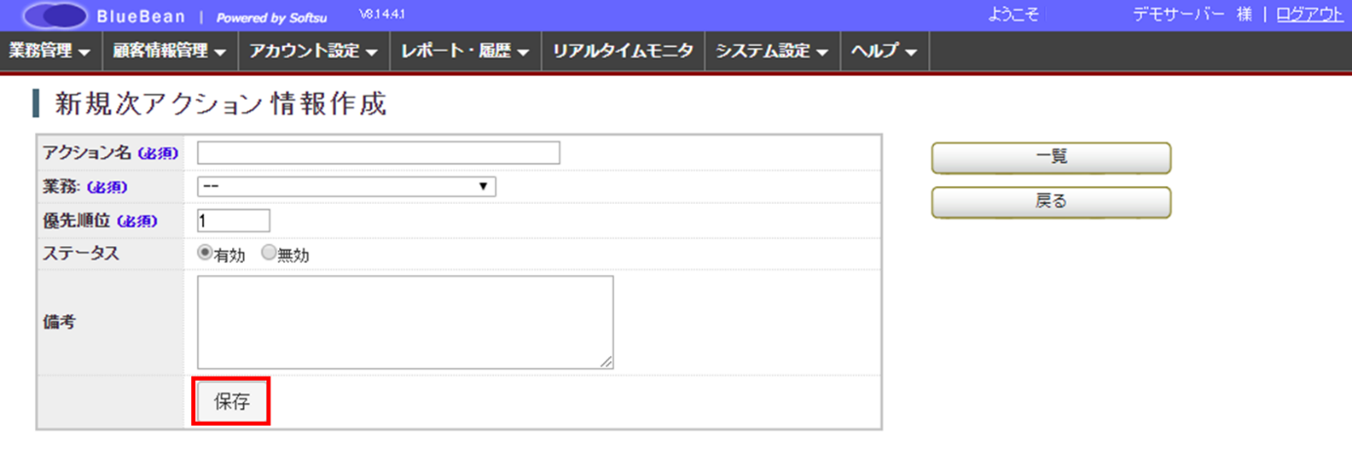
アクション名 | 選択肢を記載します。例：メール連絡・後日確認等
業務 | 該当の次アクション情報を選択できるようにする業務を設定します。  ※複数業務の選択は出来ません。
優先順位 | 数が小さい程、選択プルダウンの上位に表示されます。
ステータス | 無効にすると、オペレーター画面に表示されなくなります。
備考 | メモ欄です。

3）次アクション情報が作成されました。
以下、画像赤枠内の新規作成を繰り返す事で、次アクション情報の選択肢を増やすことが出来ます。
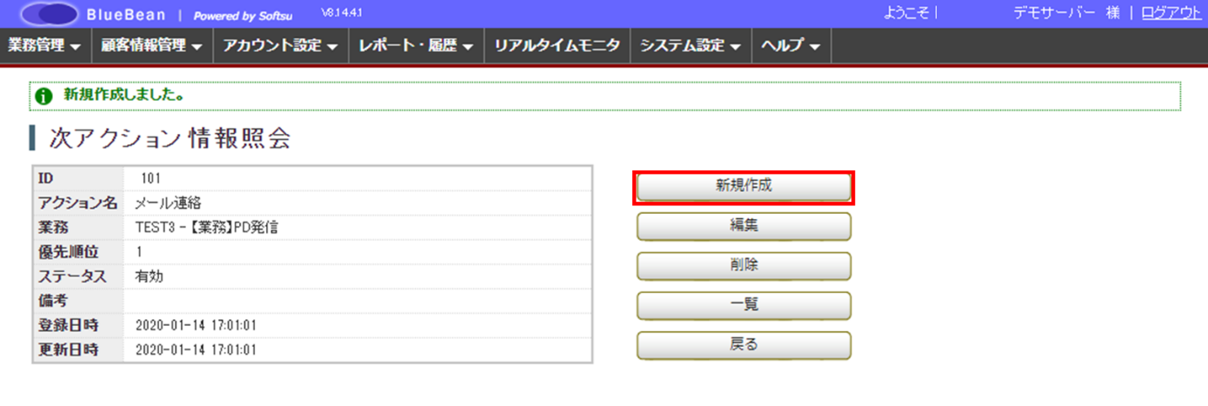

◆ポイント
以下のアクションは最初から登録されております。
・再架電
・訪問
・自動再架電
・完了
・資料送付
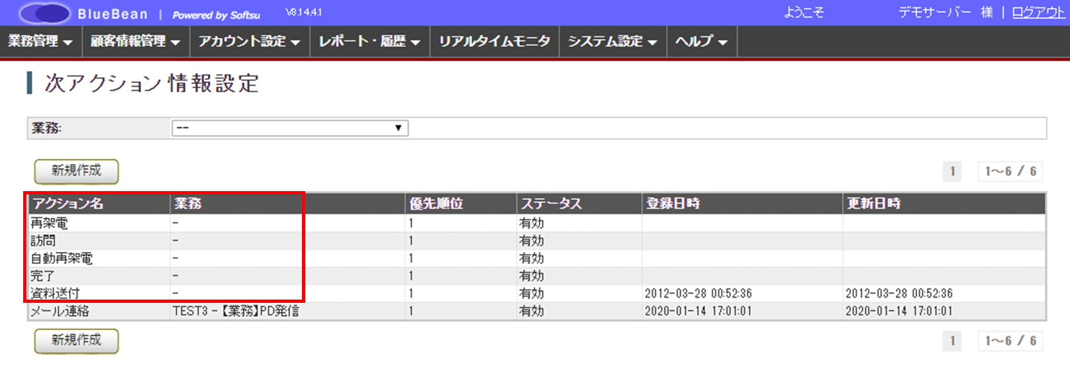
資料送付以外のアクション名については、全業務適用となり一部編集が出来ないようになっています。

5．顧客情報
BlueBeanでは、顧客情報を以下のように管理します。

◆発信業務
・発信リスト毎に、発信管理を行います。また、インポート時に発信リストを作成する事が出来ます。
・発信リストは、「プレディクティブ発信」及び「オペレーター画面を利用してプレビュー発信を行う」場合、作成が必要となります。
・対応した状況に応じて、発信リストの作り直しまたは、新たな発信リストとして作成する事が可能です。

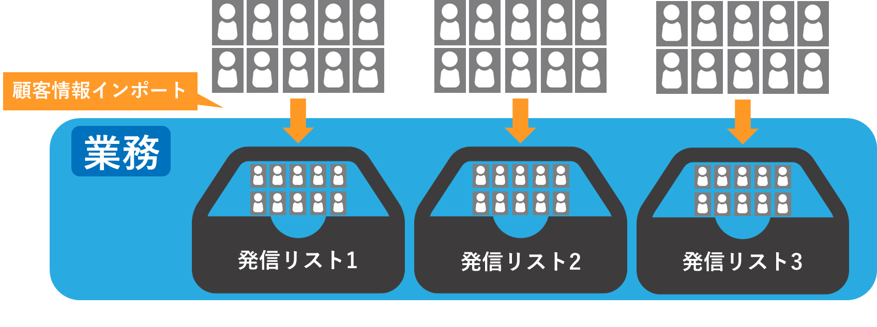

◆着信業務
・発信リストの作成は不要です。

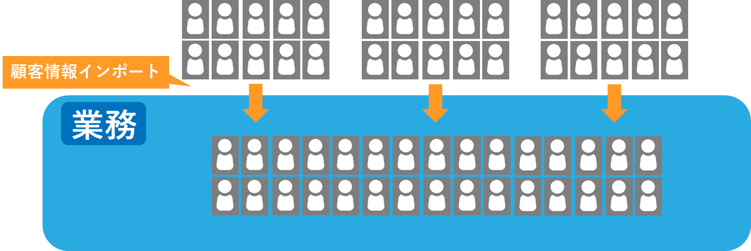

◆業務と発信リスト及び顧客情報の関係
業務に取り込まれた顧客情報は、他の業務に移す事は出来ません。
ただし、同じ業務内であれば、別の発信リストへ入れることや抜くことは可能です。

＜例（下記画像）＞
業務1…リスト1から特定の顧客だけ抜いて、リスト2に入れて発信したい。
業務2…リスト4からもう発信しない顧客を抜いて、発信しないようにしたい。ただ、顧客情報は削除したくない。
業務3…着信業務なので、発信リストは作らない。

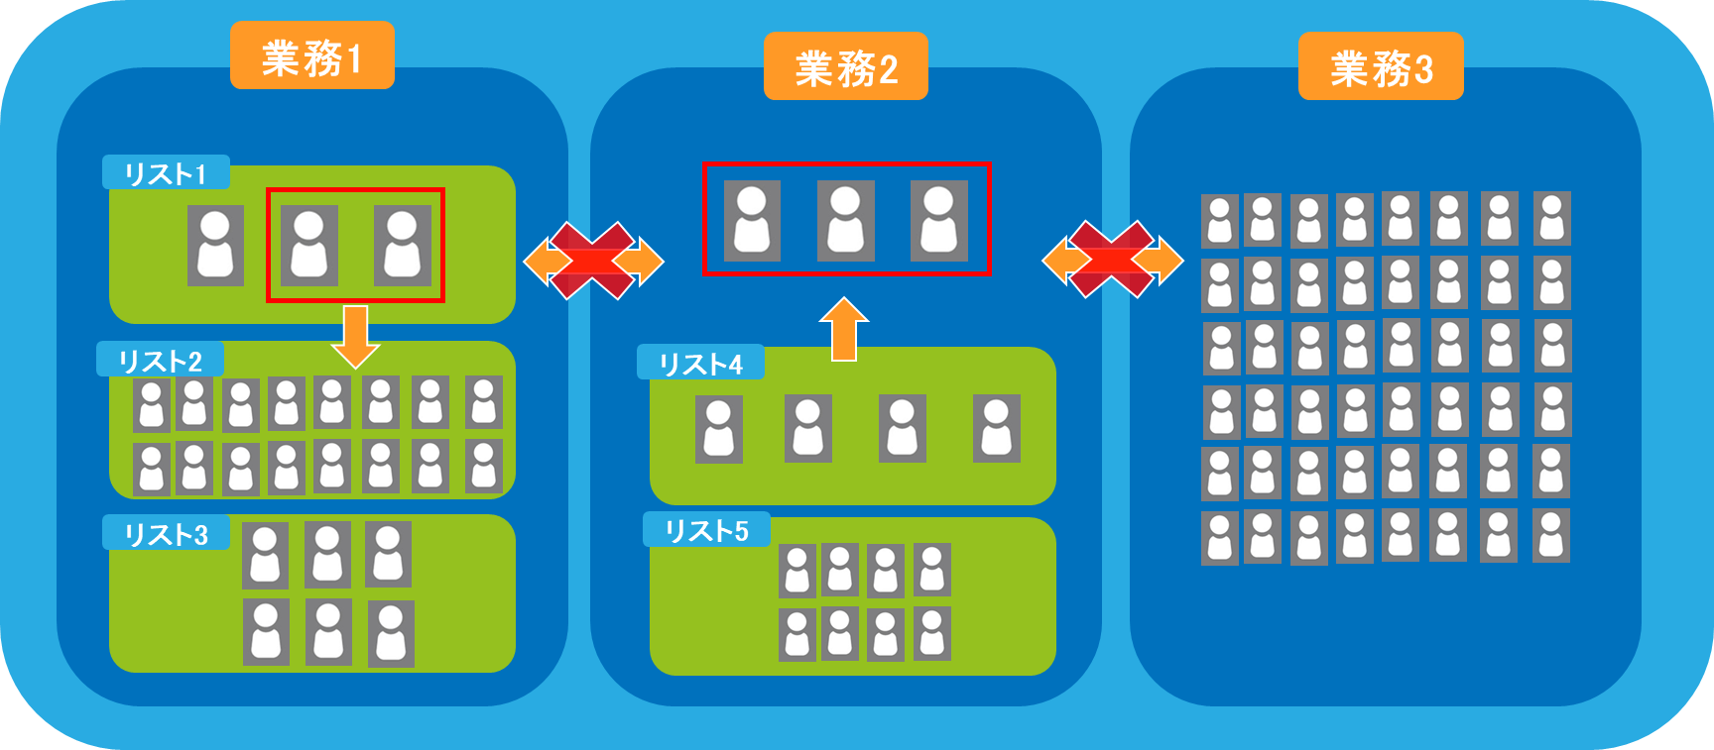

5．1．顧客情報インポート
顧客情報をBlueBeanに取り込みます。

1）顧客情報のインポートデータを作成するため、テンプレートをダウンロードします。
なお、テンプレートは顧客情報カードの項目を元に作成されます。
管理画面より、顧客情報管理＞顧客情報インポート＞新規顧客情報インポートへ入ります。
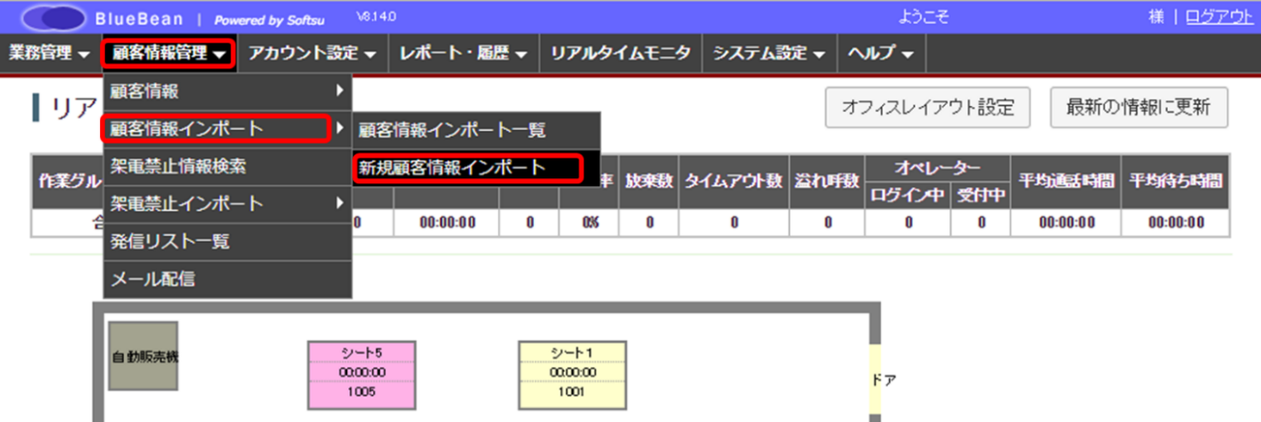

2）以下画像①で、業務を選択します。
業務の選択を行うと、「テンプレートをダウンロード」（②）が表示されます。
②をクリックし、テンプレート（csv）をダウンロードしてください。
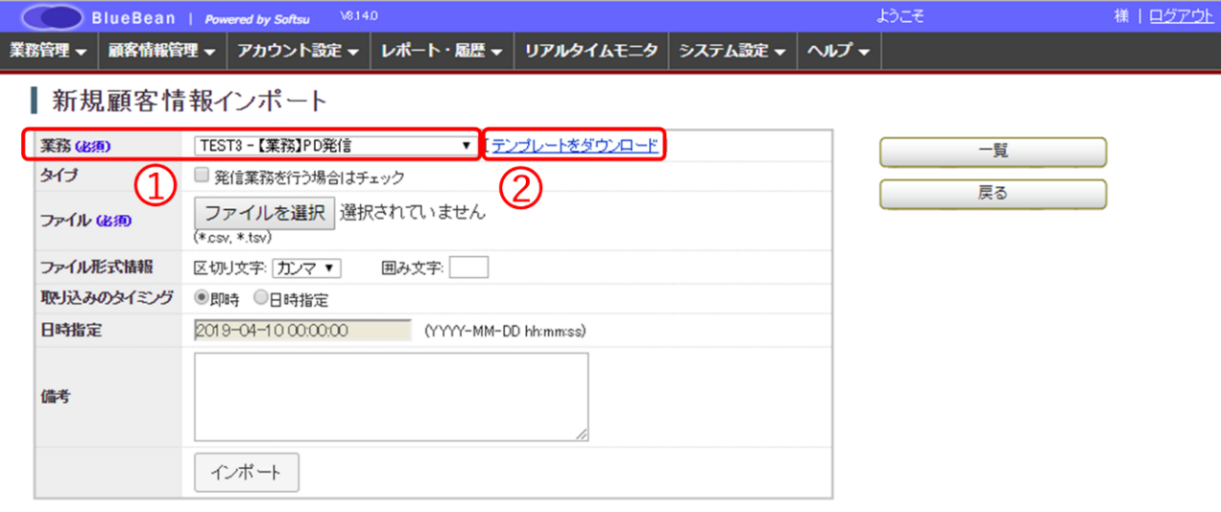

3）ダウンロードしたテンプレート（csv）をエクセルで開き、1列目の項目に合わせて入力します。
入力が完了しましたら、そのまま任意の場所に保存をします。
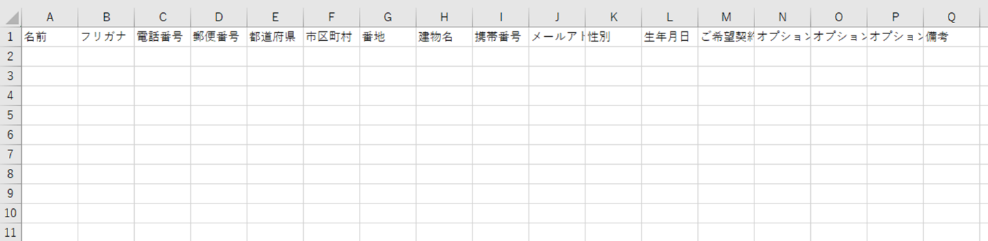

※顧客情報カードで「必須項目：はい」になっている項目は入力しないとエラーになり、インポートできません。
※電話番号入力時に頭の「0」が消えてしまう場合は、以下URLのFAQを参考にしてください。
https://bluebean.softsu.com/faq/index.php?action=artikel&cat=13&id=29&artlang=ja

4）-1 BlueBeanの管理画面の操作に戻ります。
以下、表を参考に入力してください。
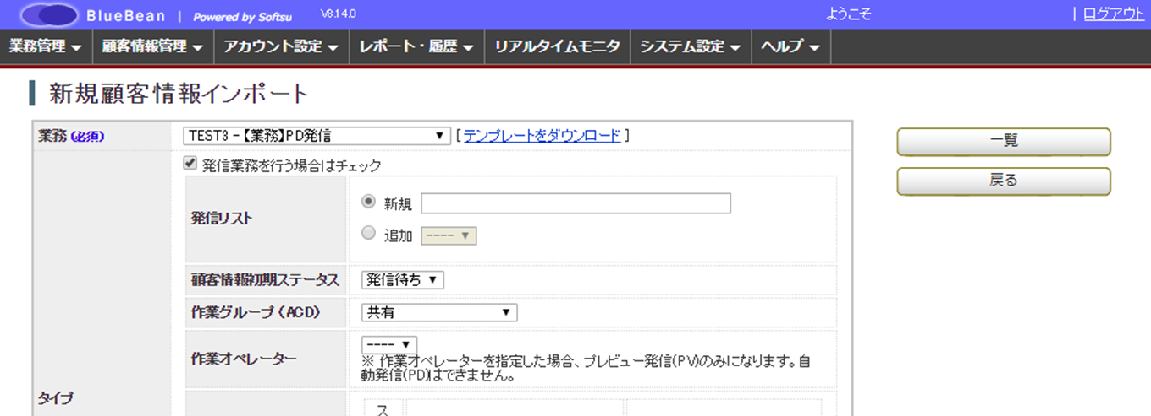
タイプ | 発信業務を行う  場合はチェック | 発信業務を行う顧客データの場合はチェックを入れます。チェックを入れると、以下項目の設定が可能になります。  ※着信業務を行う場合は、チェック不要です。
 | 発信リスト | 新規を選択した場合は、リスト名を入力します。  追加を選択した場合は、すでにあるリストの中でステータスが発信になっているリストを選択する事が出来ます。
 | 顧客情報初期  ステータス | 発信待ちを選択する事で、顧客が発信対象となります。  待機中を選択した場合、そのままではプレディクティブ発信及び顧客情報読込ボタンを利用してのプレビュー発信は出来なくなります。
 | 作業グループ（ACD） | 該当の発信リストへ発信を行うACDグループを設定する事ができます。（設定できるACDは、業務に設定されているACDになります。）  共有にした場合は、業務に設定されているACDグループに所属しているオペレーター全員が発信を行うことが出来ます。
 | 作業オペレーター | 上記、「作業グループ（ACD）」を設定した場合、該当ACDに所属しているオペレーターを指定し、指定したオペレーターのみが発信を行うことができます。  ※プレディクティブ発信の場合は、未選択または共有にしてください。

4）-2 顧客情報インポート続き
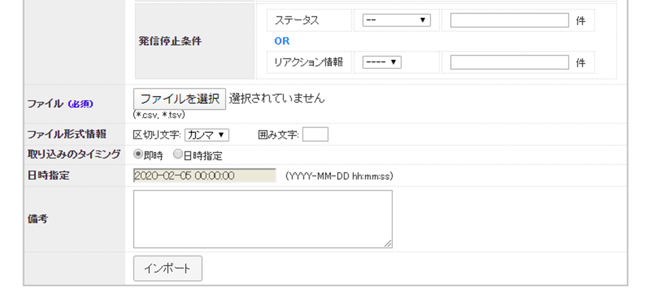
タイプ | 発信停止条件 | ステータス | 「作業保存済み」または「自動再架電」のステータスの顧客が何件になったら発信リストを停止するか設定できます。
 |  | リアクション情報 | 選択したリアクション情報の顧客が何件になったら発信リストを停止するか設定できます。  業務に紐づくリアクション情報が選択できます。
ファイル |  | ダウンロードしたテンプレートを元に作成したファイルを選択します。
ファイル形式情報 |  | 通常は変更不要です。
取り込みのタイミング |  | ファイル内の顧客情報の取り込みをいつ行うか指定できます。  即時 インポートボタンを押下直後、取り込みが開始されます。  日時指定 以下項目の日時指定で、取り込み日時を指定できます。
日時指定 |  | 取り込みのタイミングの項目で日時指定を選択した場合、取り込み日時の設定が出来ます。
備考 |  | メモ欄です。

入力が完了しましたら、インポートを押下して下さい。

◆ポイント
インポート状況は「最新の情報に更新」のボタンを押下することで確認ができます。
5）インポートが完了しました。
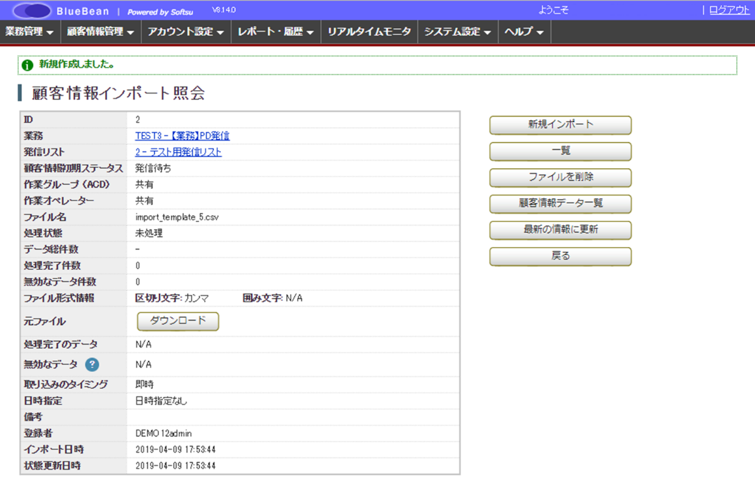

5．2．顧客情報インポート照会
インポートすると、照会画面を見ることができます。ここでは、照会画面の説明をします。
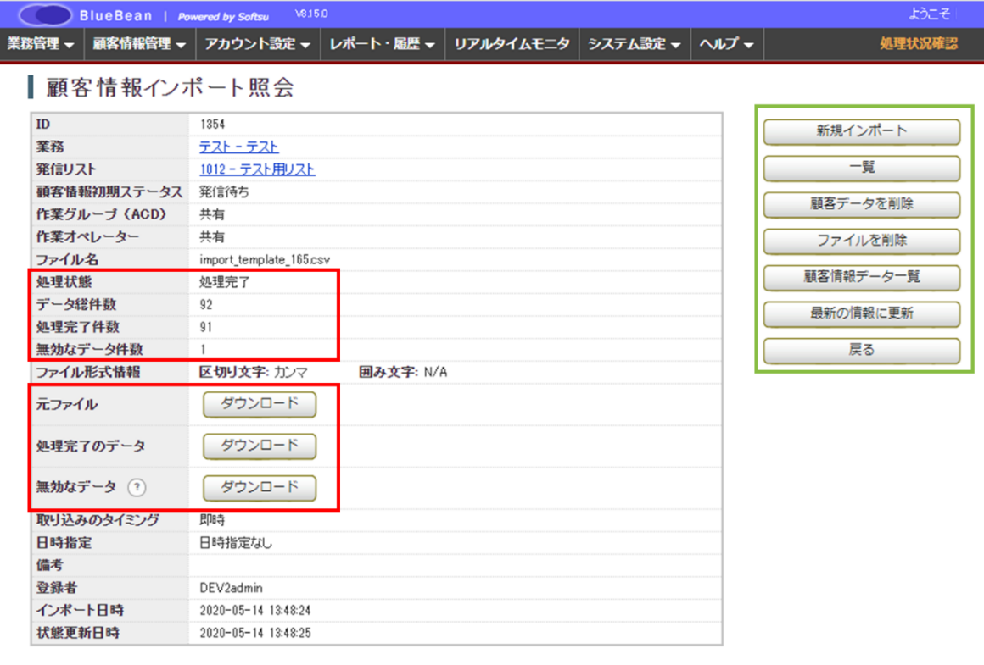
赤枠内
処理状態 | インポートの状況を表示します。
データ総件数 | インポートしたデータの総件数を表示します。
処理完了件数 | インポートが完了したデータの総件数を表示します。
無効なデータ件数 | インポートが失敗したデータの総件数を表示します。
元ファイル | インポートしたファイルをダウンロードできます。
処理完了のデータ | インポートが完了したデータをダウンロードできます。
無効なデータ | インポートが失敗したデータのダウンロードができます。また、ダウンロードファイルには、失敗したエラー情報が載っています。
緑枠内
新規インポート | 新規インポート画面に遷移します。
一覧 | インポート一覧画面に遷移します。
顧客データを削除 | 該当のインポートで取り込みが出来た顧客情報をBlueBeanから削除します。ただし、1名でも「待機中」「発信待ち」以外のステータスの顧客がいる場合は削除できません。
ファイルを削除 | 該当のインポートファイルを削除します。
顧客情報データ一覧 | 該当のインポートで取り込まれた顧客情報一覧を表示します。
最新の情報に更新 | インポート中の情報を更新します。
戻る | 前の画面に戻ります。

6．発信リスト一覧
顧客情報インポート時に発信リストを作成すると、リスト毎に発信の管理が可能になります。ここでは、発信リストの管理方法を説明します。

1）管理画面より、顧客情報管理＞発信リスト一覧へ入ります。
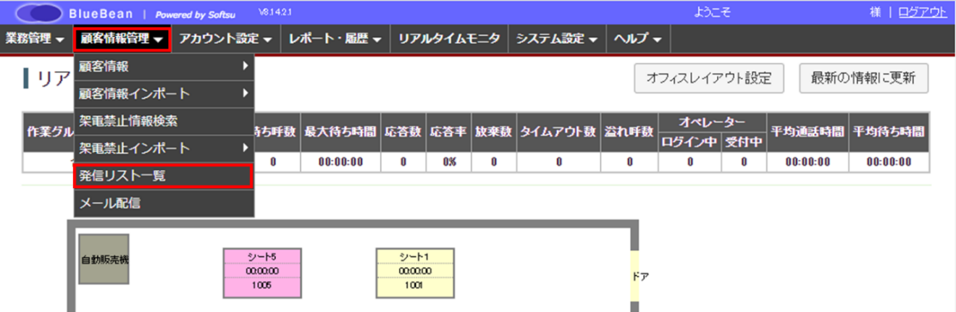

2）確認したい業務を選択すると行が反転するのでそのままクリックします。
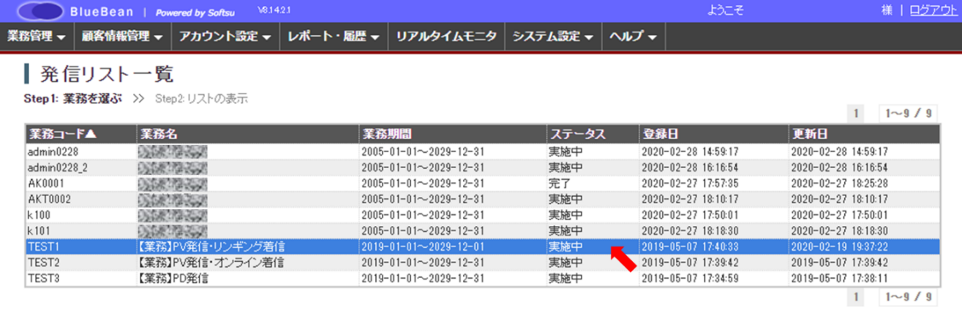

3）発信リスト一覧が開きました。
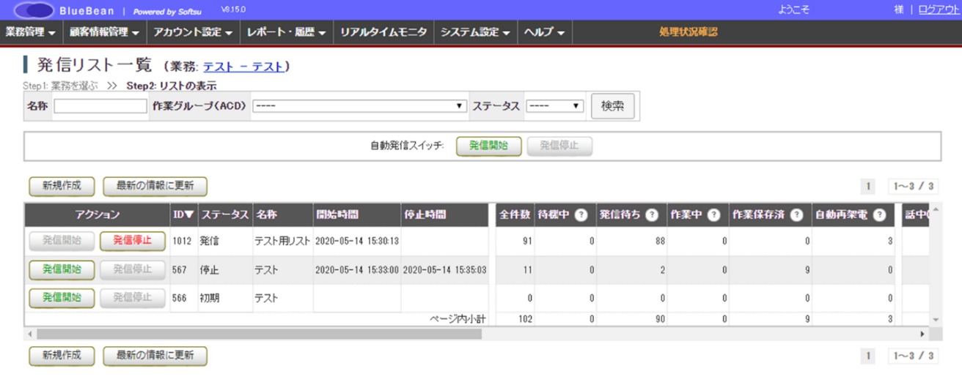

6．1．発信リスト一覧の見方
発信リスト一覧では、リスト毎の発信管理・対応数・エラー数の確認ができます。
各項目の詳細について説明します。

1）下記画像内赤枠でリストの絞り込みができます。
リストの名称・リスト所属ACD・リストのステータスで絞り込み検索をすることができます。
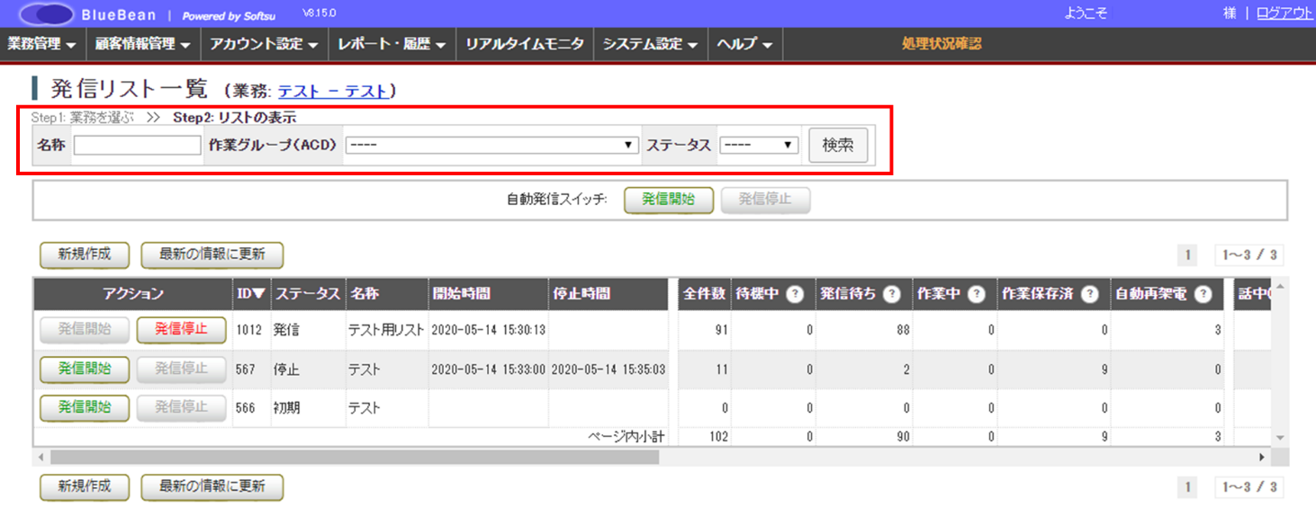

2）以下画像内赤枠でリスト毎の発信管理ができます。
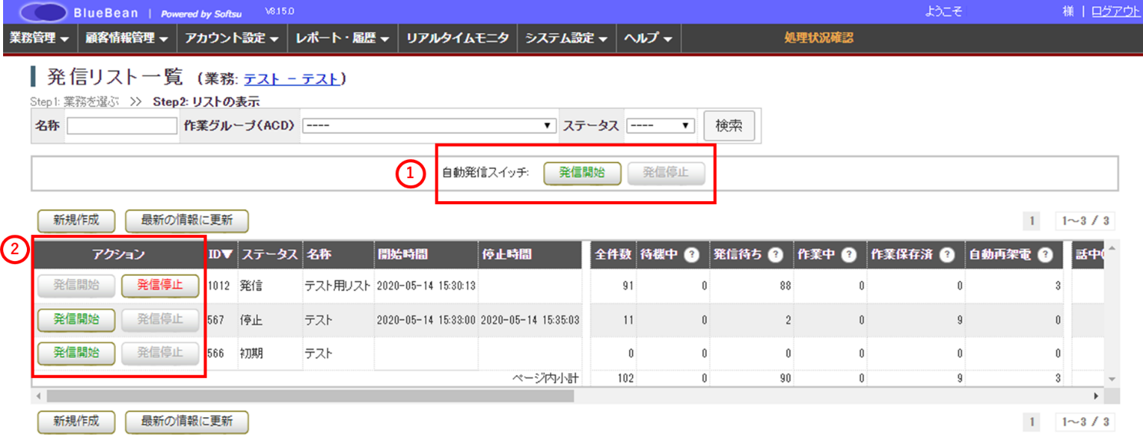
①プレディクティブ発信を実施する際に、「発信開始」を押下します。プレディクティブ発信を停止する場合は「発信停止」を押下します。

②該当のリストを発信する場合は「発信開始」を押下します。発信を停止する場合は、「発信停止」を押下します。

◆ポイント
①は自動発信設定が行われていない場合、以下の表記になります。
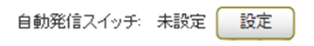
プレディクティブ発信を行う場合は、先に自動発信設定を行ってください。（マニュアル：アウトバウンド編）

◆ご注意
プレディクティブ発信を行う場合は、①と②どちらも発信開始ボタンを押下する必要があります。

3）以下画像内赤枠の項目の詳細は以下の表をご確認ください。
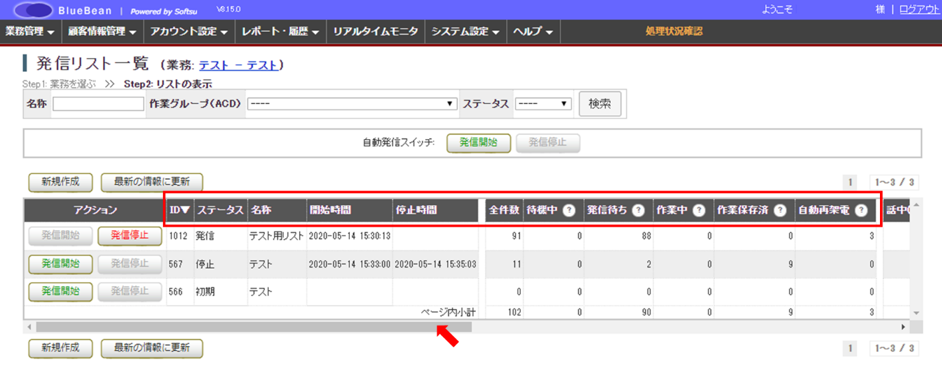
ID | リスト作成時にシステムが付与したIDです。
ステータス | リストの状態を表しています。  初期 リスト作成から1度も発信が行われていないリストです。  発信 発信中のリストです。  停止 発信を停止しているリストです。
名称 | リスト名です。
開始時間 | 発信開始ボタンを押下した日時が表示されます。
停止時間 | 発信停止ボタンを押下した日時が表示されます。
全件数 | リストに入っている全顧客の件数が表示されます。
待機中 | 顧客のステータスが待機中（発信されない状態）になっている件数が表示されます。
発信待ち | 発信できる顧客の中で、発信がまだ行われていない顧客の件数が表示されます。
作業中 | オペレーター画面で開かれている顧客の件数が表示されます。
作業保存済 | 顧客に電話が繋がった、もしくはプレディクティブ発信の上限回数発信を行った顧客の件数が表示されます。
自動再架電 | プレディクティブ発信で、自動で再度発信を行う予定の顧客の件数が表示されます。

また、画像内赤矢印はスクロールします。次のページはスクロールした画面になります。

4）以下画像内赤枠の項目の詳細は以下の表をご確認ください。
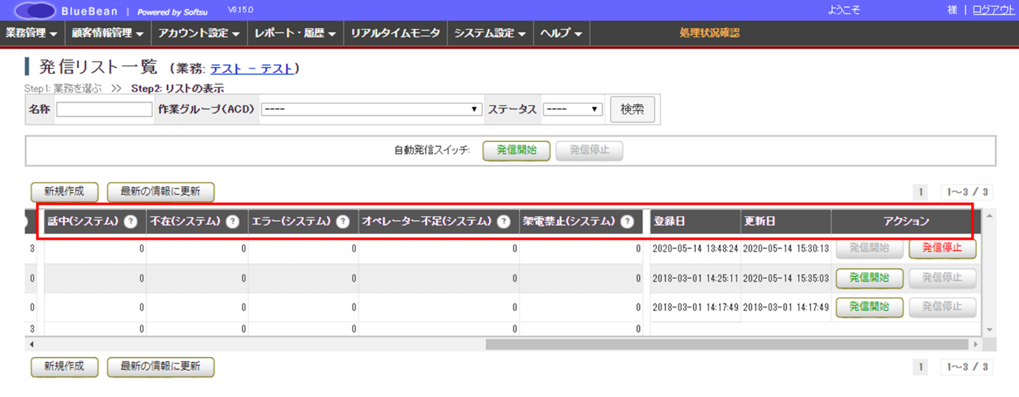
★話中（システム） | 相手が話中だった件数を表示します。
★不在（システム） | 自動発信設定のタイムアウト秒数内に出なかった件数を表示します。
★エラー（システム） | 何かしらの理由で相手に繋がらなかった件数を表示します。（例：利用できない電話番号・着信拒否・圏外等）
★オペレーター不足（システム） | 相手は電話に出たが、対応可能なオペレーターがいなかったため切断された件数を表示します。
★架電禁止（システム） | 架電禁止に登録されている顧客へ発信した件数を表示します。
登録日 | リストが登録された日時が表示されます。
更新日 | リストが更新された日時が表示されます。
アクション | 2）の②と同じ動作をします。
★がついている項目は、プレディクティブ発信の場合に件数が表示されます。

7．再リスト化
発信が完了したリストを再度発信したい場合や、リスト内の顧客を追加変更する場合に再リスト化を行います。

再リスト化については、以下のマニュアル及び動画が公開されていますのでご確認ください。

◆マニュアル
BlueBeanホームページ：ドキュメント一覧
URL：https://bluebean.softsu.com/cloud-cti-callcenter-system-support/document/
ドキュメント名：再リスト化マニュアル

◆動画
BlueBeanホームページ：ドキュメント一覧内、BlueBean操作動画
URL：https://bluebean.softsu.com/cloud-cti-callcenter-system-support/document/
動画タイトル：再リスト化
※ページ下の方にあります。リンクを開くとYouTubeに飛びます。

8．顧客情報レポート
顧客情報及び顧客対応記録の内容をレポートとして出力することが可能です。

顧客情報レポートについては、以下マニュアルが公開されていますのでご確認ください。

◆マニュアル
BlueBeanホームページ：ドキュメント一覧
URL：https://bluebean.softsu.com/cloud-cti-callcenter-system-support/document/
ドキュメント名：レポーティング設定手順書

お問い合わせ窓口

■お問い合わせ時に必要な情報
ご契約中のお客様であることを確認するために、以下の情報をサポート担当者へお伝えください。
・ 会社名（申込書記載のご契約社名）
・ お名前
・ サーバー名（画面のURLに記載がある「bbw（bbs）●●●●～.com」）

■BlueBeanサポートセンター（BlueBeanの操作方法はこちら）
・電話：050-5810-7978
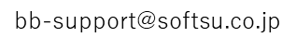
・メール：
・窓口営業時間：10時～18時（土日祝日、夏季休業、年末年始除く）

■サポートツール
お問い合わせの内容に合わせて、以下もご利用下さい。
・サポートドキュメント（各種マニュアル）
http://bluebean.softsu.com/cloud-cti-callcenter-system-support/document/
・よくある質問（FAQ）
http://bluebean.softsu.com/faq/

コールセンターで、すぐに使える便利な情報を紹介中！
BlueBean公式Facebookページに「いいね！」をお願いします！
https://www.facebook.com/bluebeanofficial/

変更履歴

年月日 | Ver | 変更内容
2020/6/8 | 1.0.0 | 新規作成

